TRƯỜNG ĐẠI HỌC TÂY NGUYÊN
KHOA KHOA HỌC TỰ NHIÊN VÀ CÔNG NGHỆ



KHÓA LUẬN TỐT NGHIỆP

XÂY DỰNG ỨNG DỤNG DI ĐỘNG QUẢNG BÁ VĂN HÓA DÂN TỘC DAO

Sinh viên: Triệu Thị Phương Uyên
Chuyên ngành: Công nghệ thông tin
Khóa học: 2022

Đắk Lắk, tháng 05 năm 2026

TRƯỜNG ĐẠI HỌC TÂY NGUYÊN
KHOA KHOA HỌC TỰ NHIÊN VÀ CÔNG NGHỆ



KHÓA LUẬN TỐT NGHIỆP

XÂY DỰNG ỨNG DỤNG DI ĐỘNG QUẢNG BÁ VĂN HÓA DÂN TỘC DAO

Sinh viên: Triệu Thị Phương Uyên
Chuyên ngành: Công nghệ thông tin
Mã sinh viên: 22103095

Người hướng dẫn:
ThS. Nguyễn Đức Thắng

Đắk Lắk, tháng 05 năm 2026

LỜI CẢM ƠN
Trong suốt thời gian học tập và rèn luyện tại trường Đại học Tây Nguyên, em đã nhận được sự giảng dạy tận tình và truyền đạt nhiều kiến thức quý báu từ quý thầy cô. Em xin gửi lời cảm ơn chân thành tới Ban giám hiệu Nhà trường, cùng quý thầy cô Khoa Khoa học Tự nhiên và Công nghệ, chuyên ngành Công nghệ thông tin, đã trang bị cho em nền tảng kiến thức vững chắc và tạo mọi điều kiện thuận lợi để em thực hiện đề tài khóa luận này.
Đặc biệt, em xin gửi lời cảm ơn sâu sắc nhất đến thầy ThS. Nguyễn Đức Thắng. Trong suốt quá trình nghiên cứu và thực hiện đề tài xây dựng Ứng dụng di động quảng bá văn hóa dân tộc Dao, thầy đã luôn đồng hành, tận tâm hỗ trợ, định hướng và giải đáp mọi thắc mắc cho em. Nhờ có sự hướng dẫn nhiệt tình và động viên của thầy, em mới có thể vượt qua những rào cản kỹ thuật để hoàn thiện ứng dụng một cách tốt nhất.
Em cũng không quên gửi lời cảm ơn đến gia đình, người thân và bạn bè – những người đã luôn yêu thương, chia sẻ và là chỗ dựa tinh thần vững chắc cho em trong suốt thời gian học tập và làm khóa luận.
Mặc dù đã nỗ lực hết mình để hoàn thiện đề tài và xây dựng một ứng dụng mang ý nghĩa bảo tồn văn hóa, nhưng do giới hạn về thời gian cũng như kinh nghiệm thực tiễn, sản phẩm chắc chắn không tránh khỏi những thiếu sót. Em rất mong nhận được sự quan tâm, đóng góp ý kiến từ quý thầy cô và các bạn để em có thể rút kinh nghiệm và tiếp tục phát triển, hoàn thiện ứng dụng này trong tương lai.
Em xin chân thành cảm ơn!
Đắk Lắk, tháng 05 năm 2026
Sinh viên thực hiện

Triệu Thị Phương Uyên

MỤC LỤC
LỜI CẢM ƠN i
MỤC LỤC 1
CÁC CỤM TỪ VIẾT TẮT, KÝ HIỆU 4
DANH MỤC BẢNG BIỂU 6
DANH MỤC HÌNH ẢNH 7
ĐẶT VẤN ĐỀ 9
1. Lý do chọn đề tài 9
2. Mục tiêu nghiên cứu 10
2.1. Mục tiêu tổng quát 10
2.2. Mục tiêu cụ thể 10
TỔNG QUAN CƠ SỞ LÝ LUẬN 12
NỘI DUNG VÀ PHƯƠNG PHÁP NGHIÊN CỨU 14
1. Đối tượng nghiên cứu 14
2. Phạm vi nghiên cứu 14
3. Nội dung nghiên cứu 14
4. Phương pháp nghiên cứu 14
KẾT QUẢ VÀ THẢO LUẬN 16
CHƯƠNG 1: TỔNG QUAN 16
1.1. Tổng quan nghiên cứu 16
1.1.1. Tổng quan nghiên cứu nước ngoài 16
1.1.2. Tổng quan nghiên cứu trong nước 16
1.2. Tổng quan về dân tộc Dao 16
1.2.1. Khái quát về dân tộc Dao 17
1.2.2. Đặc trưng văn hóa Dao 17
1.2.3. Thực trạng bảo tồn và quảng bá văn hóa dân tộc Dao 17
1.2.4. Vai trò của chuyển đổi số trong bảo tồn văn hóa 17
1.2.5. Vai trò của ứng dụng di động trong quảng bá văn hóa 17
1.3. Hệ thống thông tin 18
1.3.1. Khái niệm hệ thống thông tin 18
1.3.2. Vai trò của hệ thống thông tin trong bảo tồn văn hóa 18
1.4. Tổng quan về ứng dụng quảng bá văn hóa dân tộc Dao 18
1.4.1. Mục tiêu của ứng dụng 18
1.4.2. Đối tượng sử dụng 18
1.5. Tổng quan về Flutter 18
1.6. Tổng quan về PHP REST API 19
1.7. Tổng quan về MySQL 19
1.8. Tổng quan về Gemini AI 19
1.9. Tổng quan về OpenStreetMap và Flutter Map 20
CHƯƠNG 2: PHÂN TÍCH VÀ THIẾT KẾ HỆ THỐNG 21
2.1. Phân tích hệ thống 21
2.1.1. Mô tả hệ thống thực tế 21
2.1.2. Yêu cầu hệ thống thông tin 21
2.1.3. Yêu cầu cơ sở hạ tầng 23
2.1.4. Công nghệ sử dụng để xây dựng 24
2.2. Thiết kế hệ thống 24
2.2.1. Sơ đồ Use Case 25
2.2.2. Sơ đồ hoạt động 35
2.2.3. Sơ đồ phân rã chức năng 42
2.2.4. Thiết kế cơ sở dữ liệu 43
2.2.5. Kiến trúc hệ thống 48
2.2.6. Thiết kế giao diện 51
CHƯƠNG 3: XÂY DỰNG VÀ PHÁT TRIỂN HỆ THỐNG 58
3.1. Xây dựng ứng dụng Quảng bá văn hóa dân tộc Dao 58
3.1.1. Xây dựng API backend bằng PHP/MySQL 58
3.2. Kết quả giao diện ứng dụng 63
3.2.1. Giao diện người dùng (Frontend) 63
3.2.2. Giao diện quản trị hệ thống (Backend) 71
CHƯƠNG 4: KẾT QUẢ VÀ THẢO LUẬN 73
4.1. Kết quả 73
4.1.1. Kết quả đạt được 73
4.1.2. Kết quả triển khai các chức năng chính 73
4.1.3. Hạn chế 74
4.2. Thảo luận 75
CHƯƠNG 5: KẾT LUẬN VÀ HƯỚNG PHÁT TRIỂN 77
5.1. Kết luận 77
5.2. Hướng phát triển 77
TÀI LIỆU THAM KHẢO 79

CÁC CỤM TỪ VIẾT TẮT, KÝ HIỆU
Từ viết tắt | Từ đầy đủ | Nghĩa của từ
AI | Artificial Intelligence | Trí tuệ nhân tạo
API | Application Programming Interface | Giao diện lập trình ứng dụng
CSDL | Cơ sở dữ liệu | Nơi lưu trữ và quản lý dữ liệu của hệ thống
DBMS | Database Management System | Hệ quản trị cơ sở dữ liệu
DFD | Data Flow Diagram | Sơ đồ luồng dữ liệu
GPS | Global Positioning System | Hệ thống định vị toàn cầu
HTTP | HyperText Transfer Protocol | Giao thức truyền tải siêu văn bản
JSON | JavaScript Object Notation | Định dạng trao đổi dữ liệu
LLM | Large Language Model | Mô hình ngôn ngữ lớn
MySQL | MySQL | Hệ quản trị cơ sở dữ liệu MySQL
OTP | One-Time Password | Mã xác thực dùng một lần
PHP | PHP: Hypertext Preprocessor | Ngôn ngữ lập trình PHP
REST API | Representational State Transfer Application Programming Interface | Giao diện lập trình ứng dụng theo kiến trúc REST
SQL | Structured Query Language | Ngôn ngữ truy vấn cơ sở dữ liệu
STT | Số thứ tự | Thứ tự các mục trong bảng
XAMPP | Cross-platform, Apache, MySQL/MariaDB, PHP, Perl | Bộ công cụ tạo môi trường máy chủ web cục bộ
XP | Experience Points | Điểm kinh nghiệm trong quá trình học tập

DANH MỤC BẢNG BIỂU
Bảng 1 : Các công cụ sử dụng để xây dựng ứng dụng 24
Bảng 2 : Mô tả Use Case quản lý người dùng 25
Bảng 3 : Mô tả Use Case kho tàng văn hóa 26
Bảng 4 : Mô tả Use Case học tiếng Dao 27
Bảng 5 : Mô tả Use Case tương tác cộng đồng 28
Bảng 6 : Mô tả Use Case trợ lý AI 29
Bảng 7 : Mô tả Use Case bản đồ văn hóa 31
Bảng 8 : Mô tả Use Case quản trị hệ thống 33
Bảng 9 : Bảng CSDL users 44
Bảng 10 : Bảng CSDL culture_articles 44
Bảng 11 : Bảng CSDL topics 45
Bảng 12 : Bảng CSDL vocabulary 45
Bảng 13 : Bảng CSDL learning_progress 46
Bảng 14 : Bảng CSDL posts 46
Bảng 15 : Bảng CSDL comments 46
Bảng 16 : Bảng CSDL reports 47
Bảng 17 : Bảng CSDL notifications 47
Bảng 18 : Bảng CSDL learning_daily_stats 47
Bảng 19 : Các thành phần xử lý trong chức năng trợ lý AI văn hóa 62
Bảng 20 : Kết quả triển khai các chức năng hệ thống 74

DANH MỤC HÌNH ẢNH
Hình 1 : Sơ đồ Use Case quản lý người dùng 26
Hình 2 : Sơ đồ Use Case kho tàng văn hóa 27
Hình 3 : Sơ đồ Use Case học tiếng Dao và tra cứu 28
Hình 4 : Sơ đồ Use Case tương tác cộng đồng 29
Hình 5 : Sơ đồ Use Case trợ lý văn hóa 31
Hình 6 : Sơ đồ Use Case bản đồ văn hóa 33
Hình 7 : Sơ đồ Use Case quản trị hệ thống 35
Hình 8 : Sơ đồ hoạt động đăng nhập 36
Hình 9 : Sơ đồ hoạt động quên mật khẩu 37
Hình 10 : Sơ đồ hoạt động xem nội dung văn hóa 38
Hình 11 : Sơ đồ hoạt động học từ vựng tiếng Dao 39
Hình 12 : Sơ đồ hoạt động đăng bài cộng đồng 40
Hình 13 : Sơ đồ hoạt động trợ lý văn hóa 41
Hình 14 : Sơ đồ hoạt động bản đồ văn hóa 42
Hình 15 : Sơ đồ phân rã chức năng 43
Hình 16 : Mô hình quan hệ 43
Hình 17 : Mô hình vật lý 44
Hình 18 : Kiến trúc Client – Server của hệ thống. 49
Hình 19 : Quy trình xử lý yêu cầu của chức năng trợ lý AI văn hóa 50
Hình 20 : Giao diện trang giới thiệu và xác thực tài khoản 52
Hình 21 : Giao diện trang chủ 53
Hình 22 : Giao diện trang khám phá và bài viết 54
Hình 23 : Giao diện trang học tiếng Dao và tra cứu từ vựng 54
Hình 24 : Giao diện trang cộng đồng 55
Hình 25 : Giao diện trang bản đồ văn hóa 56
Hình 26 : Giao diện trang trợ lý văn hóa 56
Hình 27 : Giao diện trang hồ sơ cá nhân 57
Hình 28 : Cấu trúc các nhóm API Backend của hệ thống 59
Hình 29 : Giao diện giới thiệu và xác thực tài khoản 64
Hình 30 : Giao diện khám phá và trang khám phá 65
Hình 31 : Giao diện bài viết và bài viết chi tiết 66
Hình 32 : Giao diện học tiếng Dao và tra cứu từ vựng 68
Hình 33 : Giao diện bản đồ văn hóa 69
Hình 34 : Giao diện cộng đồng và trợ lý văn hóa 70
Hình 35 : Giao diện hồ sơ cá nhân 70
Hình 36 : Giao diện quản trị hệ thống 72

ĐẶT VẤN ĐỀ
- Lý do chọn đề tài
Việt Nam là quốc gia đa dân tộc với 54 dân tộc anh em cùng sinh sống, trong đó dân tộc Dao là một trong những cộng đồng có bề dày lịch sử lâu đời và sở hữu kho tàng văn hóa đặc sắc. Những giá trị văn hóa truyền thống của người Dao được thể hiện qua ngôn ngữ, trang phục, phong tục tập quán, lễ hội, tín ngưỡng dân gian và tri thức thảo dược truyền thống. Đây không chỉ là tài sản văn hóa quý báu của cộng đồng người Dao mà còn góp phần làm phong phú thêm bản sắc văn hóa đa dạng của dân tộc Việt Nam.
Tuy nhiên, trong bối cảnh hội nhập quốc tế, quá trình đô thị hóa và sự phát triển mạnh mẽ của công nghệ số, nhiều giá trị văn hóa truyền thống đang đứng trước nguy cơ bị mai một. Sự thay đổi trong lối sống, điều kiện sinh hoạt và phương thức giao tiếp khiến các hình thức lưu giữ và truyền dạy văn hóa truyền thống như truyền miệng, sinh hoạt cộng đồng hay lưu trữ bằng tài liệu giấy dần bộc lộ nhiều hạn chế. Đặc biệt, thế hệ trẻ ngày nay có xu hướng tiếp cận nhiều hơn với các nền tảng số và các hình thức giải trí hiện đại, dẫn đến việc tìm hiểu và tiếp nhận các giá trị văn hóa truyền thống ngày càng giảm sút.
Là một người con của dân tộc Dao, em nhận thấy rằng không chỉ giới trẻ mà ngay cả nhiều người trong cộng đồng cũng chưa có điều kiện tiếp cận đầy đủ các thông tin về nguồn gốc, ý nghĩa của trang phục truyền thống, các nghi lễ, lễ hội, phong tục tập quán hay tri thức dân gian của dân tộc mình. Nhiều nét đẹp văn hóa vốn là niềm tự hào của cộng đồng đang dần trở nên xa lạ với thế hệ trẻ. Điều này cho thấy việc bảo tồn, lưu giữ và quảng bá văn hóa dân tộc Dao là một nhu cầu cần thiết trong giai đoạn hiện nay.
Bên cạnh đó, sự phát triển của công nghệ thông tin và thiết bị di động đã mở ra nhiều cơ hội mới trong công tác bảo tồn và quảng bá văn hóa. Điện thoại thông minh đã trở thành phương tiện học tập, giải trí và tra cứu thông tin phổ biến đối với nhiều người dùng. Việc xây dựng một ứng dụng di động chuyên biệt về văn hóa dân tộc Dao sẽ giúp người dùng dễ dàng tiếp cận các thông tin văn hóa mọi lúc, mọi nơi thông qua hình ảnh, văn bản, âm thanh, video và các nội dung tương tác trực quan. Đồng thời, ứng dụng còn có thể tạo ra môi trường kết nối cộng đồng, nơi người dùng chia sẻ bài viết, hình ảnh, kinh nghiệm và cùng nhau lan tỏa các giá trị văn hóa dân tộc Dao đến đông đảo người dùng trong và ngoài cộng đồng.
Ngoài ý nghĩa xã hội và nhân văn, đề tài còn tạo điều kiện để vận dụng các kiến thức đã được học trong ngành Công nghệ thông tin như phân tích và thiết kế hệ thống, lập trình ứng dụng di động, xây dựng cơ sở dữ liệu, phát triển API, quản lý nội dung số và tích hợp trí tuệ nhân tạo vào thực tiễn. Thông qua đó, đề tài góp phần nâng cao kỹ năng chuyên môn và khả năng xây dựng một sản phẩm công nghệ có giá trị ứng dụng thực tế.
Xuất phát từ những lý do trên, đề tài “Xây dựng ứng dụng di động quảng bá văn hóa dân tộc Dao” được lựa chọn nhằm xây dựng một nền tảng số hỗ trợ lưu giữ, giới thiệu và lan tỏa các giá trị văn hóa truyền thống của dân tộc Dao. Ứng dụng tập trung vào các chức năng như khám phá nội dung văn hóa theo các nhóm chủ đề như trang phục, lễ hội, phong tục và thảo dược; học tiếng Dao và tra cứu từ vựng; bản đồ các địa điểm văn hóa; cộng đồng chia sẻ bài viết, hình ảnh và video; cùng với trợ lý ảo hỗ trợ tìm hiểu văn hóa. Bên cạnh đó, hệ thống còn có chức năng quản trị nội dung nhằm hỗ trợ cập nhật, kiểm duyệt và quản lý dữ liệu văn hóa một cách hiệu quả. Đề tài góp phần bảo tồn và phát huy bản sắc văn hóa dân tộc Dao trong thời đại chuyển đổi số, đồng thời khẳng định vai trò của công nghệ thông tin trong việc gìn giữ và quảng bá các giá trị văn hóa truyền thống của dân tộc Việt Nam.

2. Mục tiêu nghiên cứu

2.1. Mục tiêu tổng quát
Xây dựng ứng dụng di động hỗ trợ quảng bá, lưu giữ và học tập văn hóa dân tộc Dao trên nền tảng Android, cung cấp các nội dung về văn hóa truyền thống, học tiếng Dao, bản đồ các địa điểm văn hóa, cộng đồng chia sẻ thông tin và hệ thống quản trị nội dung. Đồng thời, ứng dụng tích hợp trợ lý ảo văn hóa nhằm hỗ trợ người dùng tra cứu và hỏi đáp về các giá trị văn hóa dân tộc Dao một cách trực quan, thuận tiện và hiện đại.

2.2. Mục tiêu cụ thể
Khảo sát, thu thập và xây dựng hệ thống nội dung về văn hóa dân tộc Dao, bao gồm trang phục, lễ hội, phong tục tập quán, tri thức thảo dược và tiếng Dao.
Thiết kế giao diện ứng dụng di động bằng Flutter theo hướng thân thiện, dễ sử dụng, màu sắc và bố cục phù hợp với chủ đề văn hóa dân tộc Dao.
Xây dựng hệ thống backend bằng PHP REST API kết nối cơ sở dữ liệu MySQL nhằm quản lý tài khoản người dùng, bài viết cộng đồng, bình luận, nội dung văn hóa, từ vựng và tiến độ học tập.
Xây dựng cơ chế phân quyền người dùng gồm khách, người dùng đã đăng nhập và quản trị viên; trong đó khách có quyền xem nội dung, người dùng có quyền tương tác, còn quản trị viên có quyền quản lý và kiểm duyệt hệ thống.
Tích hợp chức năng cộng đồng cho phép người dùng đăng bài kèm hình ảnh hoặc video, bình luận, bày tỏ cảm xúc, báo cáo vi phạm và hỗ trợ quản trị viên kiểm duyệt nội dung.
Tích hợp trợ lý ảo văn hóa sử dụng Gemini API nhằm hỗ trợ người dùng hỏi đáp, tra cứu và tìm hiểu các nội dung liên quan đến văn hóa dân tộc Dao. Trợ lý AI được xây dựng theo hướng kết hợp dữ liệu bài viết nội bộ với mô hình Gemini 2.5 Flash, trong đó hệ thống ưu tiên truy xuất nội dung từ cơ sở dữ liệu trước, sau đó sử dụng Gemini để hỗ trợ rút trích từ khóa, xác minh bài viết liên quan và sinh câu trả lời tự nhiên cho người dùng.
Kiểm thử hệ thống, đánh giá kết quả đạt được và đề xuất hướng phát triển

TỔNG QUAN CƠ SỞ LÝ LUẬN
Việc xây dựng ứng dụng di động quảng bá văn hóa dân tộc Dao được thực hiện trong bối cảnh công nghệ số ngày càng phát triển và được ứng dụng rộng rãi trong các lĩnh vực giáo dục, văn hóa và bảo tồn di sản. Việc số hóa các giá trị văn hóa truyền thống thông qua ứng dụng di động không chỉ góp phần lưu giữ lâu dài các tri thức văn hóa mà còn tạo điều kiện để cộng đồng, đặc biệt là thế hệ trẻ, dễ dàng tiếp cận, tìm hiểu và lan tỏa những nét văn hóa đặc sắc của dân tộc Dao.
Từ góc độ kỹ thuật, đề tài sử dụng Flutter để phát triển ứng dụng di động. Flutter là framework mã nguồn mở do Google phát triển, cho phép xây dựng ứng dụng đa nền tảng từ một mã nguồn duy nhất. Với hệ thống widget phong phú, hiệu năng tốt và khả năng tùy biến linh hoạt, Flutter phù hợp để xây dựng giao diện trực quan, thân thiện và có tính thẩm mỹ, đáp ứng yêu cầu trình bày các nội dung văn hóa bằng văn bản, hình ảnh, âm thanh và video.
Hệ thống backend được xây dựng bằng PHP REST API, đảm nhiệm vai trò xử lý nghiệp vụ và trao đổi dữ liệu giữa ứng dụng di động với cơ sở dữ liệu. Các API hỗ trợ những chức năng chính như quản lý tài khoản, quản lý nội dung văn hóa, học tiếng Dao, cộng đồng chia sẻ, bản đồ văn hóa, thông báo và quản trị hệ thống. Dữ liệu được lưu trữ bằng MySQL, giúp quản lý có cấu trúc các thông tin về người dùng, bài viết, bình luận, từ vựng, tiến độ học tập, địa điểm văn hóa và nội dung văn hóa.
Ứng dụng được thiết kế theo mô hình Client - Server, trong đó Flutter đóng vai trò phía khách (Client), còn PHP REST API và MySQL đóng vai trò phía máy chủ (Server). Mô hình này giúp tách biệt giao diện người dùng với xử lý nghiệp vụ và lưu trữ dữ liệu, từ đó tăng khả năng mở rộng, bảo trì và quản lý hệ thống trong quá trình phát triển.
Bên cạnh các chức năng lưu trữ và hiển thị nội dung, đề tài còn tích hợp Gemini AI để xây dựng trợ lý ảo văn hóa, hỗ trợ người dùng hỏi đáp và tra cứu thông tin liên quan đến văn hóa dân tộc Dao. Ngoài ra, hệ thống sử dụng OpenStreetMap kết hợp với thư viện Flutter Map để hiển thị bản đồ các địa điểm văn hóa, giúp người dùng tiếp cận thông tin địa lý một cách trực quan và thuận tiện hơn.

Tổng hợp lại, cơ sở lý luận và nền tảng kỹ thuật của đề tài dựa trên sự kết hợp giữa Flutter, PHP REST API, MySQL, OpenStreetMap, Flutter Map và Gemini AI. Sự kết hợp này phù hợp với mục tiêu xây dựng một ứng dụng di động hiện đại, thân thiện với người dùng, hỗ trợ hiệu quả cho việc quảng bá, lưu giữ và lan tỏa các giá trị văn hóa dân tộc Dao trên nền tảng số.

NỘI DUNG VÀ PHƯƠNG PHÁP NGHIÊN CỨU
- Đối tượng nghiên cứu
Đối tượng nghiên cứu: Đối tượng nghiên cứu của đề tài là các giá trị văn hóa dân tộc Dao và và quá trình phân tích, thiết kế, xây dựng ứng dụng di động Dao Culture App bằng Flutter, kết hợp PHP REST API, MySQL, Gemini AI, OpenStreetMap và Flutter Map.
Khách thể nghiên cứu: người dùng có nhu cầu tìm hiểu, học tập và tra cứu văn hóa dân tộc Dao; cộng đồng người Dao; học sinh, sinh viên; khách du lịch; nhà nghiên cứu văn hóa và các cá nhân quan tâm đến văn hóa dân tộc Việt Nam. Ngoài ra, quản trị viên hệ thống cũng là một đối tượng khai thác ứng dụng để quản lý và cập nhật nội dung văn hóa trên nền tảng.
- Phạm vi nghiên cứu
Đề tài tập trung xây dựng ứng dụng di động quảng bá văn hóa dân tộc Dao trên nền tảng Android, sử dụng Flutter để phát triển giao diện người dùng, PHP REST API để xây dựng hệ thống backend và MySQL để quản lý cơ sở dữ liệu.
Nội dung nghiên cứu và triển khai trong ứng dụng bao gồm các chuyên mục văn hóa dân tộc Dao như trang phục truyền thống, lễ hội, phong tục tập quán, tri thức thảo dược và học tiếng Dao. Bên cạnh đó, ứng dụng tích hợp các chức năng cộng đồng chia sẻ bài viết, bản đồ các địa điểm văn hóa, trợ lý ảo văn hóa sử dụng Gemini AI và hệ thống quản trị nội dung dành cho quản trị viên.
Hệ thống được xây dựng và kiểm thử trong môi trường phát triển cục bộ sử dụng XAMPP, cơ sở dữ liệu MySQL (dao_culture_db) và các thiết bị Android. Đề tài chưa triển khai trên môi trường thực tế, chưa phát hành trên Google Play và chưa hỗ trợ nền tảng iOS.

Nội dung nghiên cứu
- Phân tích yêu cầu ứng dụng quảng bá văn hóa Dao.
- Thiết kế kiến trúc hệ thống, chức năng, cơ sở dữ liệu và giao diện.
- Xây dựng frontend Flutter và backend PHP/MySQL.
- Triển khai module văn hóa, học tiếng Dao, cộng đồng, bản đồ, trợ lý ảo và admin.
- Kiểm thử chức năng, đánh giá kết quả và đề xuất hướng phát triển.
- Phương pháp nghiên cứu
- Phương pháp nghiên cứu tài liệu
Thu thập, tham khảo và tổng hợp các tài liệu liên quan đến văn hóa dân tộc Dao, các tài liệu về phát triển ứng dụng di động, Flutter, PHP REST API, MySQL, OpenStreetMap và Gemini AI nhằm xây dựng cơ sở lý luận và định hướng phát triển hệ thống.
- Phương pháp phân tích và thiết kế hệ thống
Phân tích yêu cầu người dùng, xác định các chức năng cần thiết của ứng dụng, xây dựng sơ đồ phân rã chức năng, sơ đồ use case, thiết kế cơ sở dữ liệu và kiến trúc hệ thống phù hợp với mục tiêu của đề tài.
- Phương pháp thực nghiệm xây dựng phần mềm
Sử dụng Flutter để phát triển ứng dụng di động, PHP để xây dựng REST API và MySQL để quản lý cơ sở dữ liệu. Tiến hành xây dựng các phân hệ như quản lý tài khoản, kho nội dung văn hóa, học tiếng Dao, cộng đồng chia sẻ, bản đồ văn hóa, trợ lý ảo và quản trị hệ thống.
- Phương pháp kiểm thử và đánh giá
Thực hiện kiểm thử các chức năng chính của hệ thống theo từng nhóm chức năng, bao gồm: đăng ký, đăng nhập, quên mật khẩu, cập nhật hồ sơ cá nhân, học từ vựng tiếng Dao, tra cứu từ điển Dao - Việt và Việt - Dao, lưu từ yêu thích, làm quiz, thử thách ghi nhớ từ vựng, theo dõi tiến độ học tập, cộng điểm EXP và duy trì chuỗi ngày học. Bên cạnh đó, đề tài kiểm thử các chức năng xem nội dung văn hóa, bản đồ địa điểm văn hóa, đăng bài cộng đồng, bình luận, thả cảm xúc, lưu bài viết, báo cáo vi phạm, nhận thông báo, gửi góp ý, trợ lý AI và các chức năng quản trị như quản lý người dùng, chủ đề, từ vựng và xử lý báo cáo. Kết quả kiểm thử được dùng để đánh giá mức độ đáp ứng yêu cầu, tính ổn định của API, khả năng lưu trữ dữ liệu và trải nghiệm sử dụng của người dùng.

KẾT QUẢ VÀ THẢO LUẬN

CHƯƠNG 1: TỔNG QUAN
  - Tổng quan nghiên cứu
    - Tổng quan nghiên cứu nước ngoài
Trong những năm gần đây, nhiều quốc gia đã ứng dụng công nghệ số để bảo tồn và quảng bá các giá trị văn hóa truyền thống. Các nền tảng như Google Arts & Culture cho phép người dùng tham quan bảo tàng trực tuyến, khám phá hiện vật lịch sử và tìm hiểu các giá trị văn hóa thông qua hình ảnh, video và mô hình 3D. Bên cạnh đó, Europeana là thư viện số của Liên minh Châu Âu, cung cấp hàng triệu tài liệu về văn hóa, lịch sử và nghệ thuật từ nhiều quốc gia khác nhau.
Ngoài việc số hóa dữ liệu văn hóa, nhiều hệ thống còn tích hợp trí tuệ nhân tạo nhằm hỗ trợ tra cứu thông tin và cá nhân hóa trải nghiệm người dùng. Các nghiên cứu này cho thấy việc kết hợp công nghệ di động, cơ sở dữ liệu số và trí tuệ nhân tạo giúp nâng cao hiệu quả bảo tồn và lan tỏa giá trị văn hóa trong cộng đồng.
Mặc dù đạt được nhiều thành tựu, các hệ thống trên chủ yếu tập trung vào bảo tồn di sản văn hóa quy mô quốc gia hoặc khu vực, chưa hướng đến các cộng đồng dân tộc thiểu số cụ thể. Đây là cơ sở để đề tài nghiên cứu và xây dựng ứng dụng quảng bá văn hóa dân tộc Dao tại Việt Nam.
    - Tổng quan nghiên cứu trong nước
Tại Việt Nam, nhiều dự án số hóa văn hóa đã được triển khai như hệ thống Bảo tàng số Việt Nam, Cổng thông tin văn hóa các dân tộc Việt Nam và các ứng dụng du lịch văn hóa địa phương. Các hệ thống này giúp lưu trữ và giới thiệu các giá trị văn hóa truyền thống thông qua hình ảnh, video và dữ liệu số.
Tuy nhiên, phần lớn các hệ thống hiện nay chủ yếu tập trung vào việc cung cấp thông tin giới thiệu, chưa tạo được môi trường học tập và tương tác giữa người dùng. Đối với văn hóa dân tộc Dao, hiện chưa có nhiều ứng dụng di động chuyên biệt hỗ trợ tra cứu, học tiếng Dao, chia sẻ cộng đồng và tương tác với trí tuệ nhân tạo.
Vì vậy, việc xây dựng một ứng dụng di động quảng bá văn hóa dân tộc Dao có tích hợp học tập, cộng đồng và trợ lý ảo là cần thiết và có ý nghĩa thực tiễn.
  - Tổng quan về dân tộc Dao
    - Khái quát về dân tộc Dao
Dân tộc Dao là một trong 54 dân tộc của Việt Nam, sinh sống chủ yếu tại các tỉnh miền núi phía Bắc và một số tỉnh Tây Nguyên. Người Dao có nền văn hóa đặc sắc với nhiều giá trị truyền thống được lưu giữ qua nhiều thế hệ.
    - Đặc trưng văn hóa Dao
Văn hóa dân tộc Dao được thể hiện qua trang phục truyền thống, phong tục tập quán, lễ hội, tiếng nói và các tri thức dân gian. Đây là những giá trị văn hóa góp phần tạo nên bản sắc riêng của cộng đồng người Dao.
    - Thực trạng bảo tồn và quảng bá văn hóa dân tộc Dao
Trong thời đại công nghệ số, nhiều giá trị văn hóa truyền thống đang đứng trước nguy cơ mai một. Do đó, việc ứng dụng công nghệ thông tin để lưu trữ, bảo tồn và quảng bá văn hóa dân tộc Dao là cần thiết và có ý nghĩa thực tiễn.
    - Vai trò của chuyển đổi số trong bảo tồn văn hóa
Trong bối cảnh cuộc Cách mạng công nghiệp lần thứ tư và quá trình chuyển đổi số quốc gia, việc ứng dụng công nghệ thông tin vào bảo tồn và phát huy các giá trị văn hóa truyền thống ngày càng được quan tâm. Chuyển đổi số giúp các tài liệu, hình ảnh, video và tri thức văn hóa được số hóa, lưu trữ lâu dài và dễ dàng tiếp cận thông qua các nền tảng trực tuyến.
Đối với các dân tộc thiểu số như dân tộc Dao, chuyển đổi số góp phần lưu giữ các giá trị văn hóa đang có nguy cơ mai một như tiếng nói, chữ viết, trang phục truyền thống, lễ hội, phong tục tập quán và tri thức dân gian. Thông qua các ứng dụng di động và nền tảng số, các giá trị văn hóa có thể được quảng bá rộng rãi đến cộng đồng trong nước và quốc tế.
Việc số hóa dữ liệu văn hóa không chỉ giúp bảo tồn di sản mà còn tạo điều kiện để thế hệ trẻ tiếp cận, học tập và nâng cao nhận thức về bản sắc văn hóa dân tộc. Đây được xem là một trong những giải pháp hiệu quả nhằm góp phần bảo tồn và phát huy giá trị văn hóa trong thời đại số.
    - Vai trò của ứng dụng di động trong quảng bá văn hóa
Sự phát triển mạnh mẽ của thiết bị di động và Internet đã tạo điều kiện thuận lợi cho việc truyền tải thông tin đến người dùng một cách nhanh chóng và thuận tiện. Ứng dụng di động trở thành công cụ hữu hiệu trong nhiều lĩnh vực như giáo dục, du lịch, thương mại điện tử và văn hóa.
Trong lĩnh vực văn hóa, ứng dụng di động cho phép người dùng tiếp cận các nội dung văn hóa mọi lúc, mọi nơi thông qua văn bản, hình ảnh, âm thanh và video. Ngoài ra, các chức năng tương tác như bình luận, chia sẻ, hỏi đáp và học tập trực tuyến giúp nâng cao trải nghiệm người dùng và tăng hiệu quả lan tỏa thông tin.
Đối với đề tài này, ứng dụng di động không chỉ đóng vai trò là công cụ lưu trữ và giới thiệu văn hóa dân tộc Dao mà còn tạo môi trường học tập, giao lưu cộng đồng và hỗ trợ tra cứu thông tin thông qua trợ lý AI. Điều này góp phần đưa các giá trị văn hóa truyền thống đến gần hơn với người dùng trong thời đại công nghệ số.
  - Hệ thống thông tin
    - Khái niệm hệ thống thông tin
Hệ thống thông tin là tập hợp các thành phần gồm con người, phần mềm, phần cứng, dữ liệu và quy trình nhằm thu thập, xử lý, lưu trữ và cung cấp thông tin phục vụ người sử dụng.
    - Vai trò của hệ thống thông tin trong bảo tồn văn hóa
Hệ thống thông tin giúp số hóa, lưu trữ và phổ biến các giá trị văn hóa truyền thống. Thông qua các ứng dụng di động và nền tảng số, người dùng có thể tiếp cận thông tin văn hóa một cách nhanh chóng và thuận tiện.
  - Tổng quan về ứng dụng quảng bá văn hóa dân tộc Dao
    - Mục tiêu của ứng dụng
Ứng dụng được xây dựng nhằm hỗ trợ quảng bá, bảo tồn và lan tỏa các giá trị văn hóa dân tộc Dao thông qua nền tảng di động.
    - Đối tượng sử dụng
- Người dân tộc Dao.
- Học sinh, sinh viên.
- Khách du lịch.
- Người quan tâm đến văn hóa dân tộc Dao.
  - Tổng quan về Flutter
Flutter là framework mã nguồn mở do Google phát triển nhằm hỗ trợ xây dựng ứng dụng đa nền tảng từ một mã nguồn duy nhất bằng ngôn ngữ Dart. Flutter sử dụng kiến trúc dựa trên Widget, cho phép xây dựng giao diện trực quan, linh hoạt và dễ tùy biến.
Một trong những ưu điểm nổi bật của Flutter là khả năng phát triển ứng dụng cho Android, iOS và Web chỉ với một bộ mã nguồn. Ngoài ra, Flutter còn hỗ trợ Hot Reload giúp rút ngắn thời gian phát triển và kiểm thử ứng dụng.
Trong đề tài này, Flutter được sử dụng để xây dựng giao diện người dùng cho các chức năng như quản lý tài khoản, kho nội dung văn hóa, học tiếng Dao, cộng đồng chia sẻ, bản đồ văn hóa và trợ lý ảo.
  - Tổng quan về PHP REST API
REST API là phương thức giao tiếp giữa ứng dụng khách và máy chủ thông qua giao thức HTTP. Các dữ liệu được trao đổi dưới dạng JSON, giúp việc truyền nhận dữ liệu đơn giản và hiệu quả.
Trong hệ thống của đề tài, PHP được sử dụng để xây dựng các REST API xử lý đăng ký, đăng nhập, quản lý người dùng, bài viết cộng đồng, nội dung văn hóa, từ vựng tiếng Dao và các chức năng quản trị.
Việc áp dụng kiến trúc REST API giúp hệ thống dễ dàng bảo trì, mở rộng và hỗ trợ kết nối với nhiều nền tảng khác nhau trong tương lai.
  - Tổng quan về MySQL
MySQL là hệ quản trị cơ sở dữ liệu quan hệ được sử dụng phổ biến trong các hệ thống thông tin hiện nay. MySQL cho phép lưu trữ dữ liệu dưới dạng các bảng có quan hệ với nhau, hỗ trợ truy vấn nhanh và đảm bảo tính toàn vẹn dữ liệu.
Trong đề tài, MySQL được sử dụng để lưu trữ dữ liệu người dùng, nội dung văn hóa, từ vựng tiếng Dao, bài viết cộng đồng, bình luận, thông báo, báo cáo vi phạm và dữ liệu học tập.
  - Tổng quan về Gemini AI
Gemini AI là mô hình trí tuệ nhân tạo tạo sinh do Google phát triển, có khả năng xử lý ngôn ngữ tự nhiên, hội thoại, sinh văn bản và xử lý dữ liệu đa phương thức. Thông qua Gemini API, ứng dụng có thể gửi câu hỏi hoặc dữ liệu đầu vào đến mô hình AI và nhận lại câu trả lời dưới dạng văn bản.
Trong đề tài, ứng dụng sử dụng Gemini 2.5 Flash thông qua Gemini REST API để xây dựng chức năng trợ lý AI văn hóa. AI được sử dụng cho bài toán hỏi đáp tự động về văn hóa dân tộc Dao dựa trên dữ liệu nội bộ. Hệ thống không huấn luyện mô hình AI riêng mà tích hợp mô hình Gemini có sẵn của Google. Gemini được sử dụng để rút trích từ khóa từ câu hỏi, xác minh bài viết văn hóa liên quan, sinh câu trả lời tự nhiên dựa trên nguồn dữ liệu nội bộ, trả lời tham khảo khi chưa có bài viết phù hợp và hỗ trợ chuyển giọng nói thành văn bản.
Cách tích hợp này giúp trợ lý AI có khả năng tương tác linh hoạt với người dùng nhưng vẫn hạn chế việc AI suy diễn sai lệch, vì hệ thống ưu tiên sử dụng dữ liệu văn hóa đã được quản trị viên quản lý trong cơ sở dữ liệu.
  - Tổng quan về OpenStreetMap và Flutter Map
Trong đề tài, OpenStreetMap và Flutter Map được sử dụng để hiển thị bản đồ văn hóa, vị trí hiện tại của người dùng và các địa điểm văn hóa dân tộc Dao. Ứng dụng hỗ trợ tính khoảng cách, hiển thị các địa điểm gần nhất và vẽ tuyến đường chỉ dẫn trực tiếp trong ứng dụng, giúp người dùng dễ dàng khám phá các địa điểm văn hóa mà không cần chuyển sang ứng dụng bản đồ bên ngoài.

CHƯƠNG 2: PHÂN TÍCH VÀ THIẾT KẾ HỆ THỐNG

2.1. Phân tích hệ thống

2.1.1. Mô tả hệ thống thực tế
Dân tộc Dao là một trong những dân tộc thiểu số có nền văn hóa đặc sắc tại Việt Nam. Các giá trị văn hóa truyền thống của người Dao được thể hiện thông qua trang phục, lễ hội, phong tục tập quán, ngôn ngữ, tín ngưỡng và tri thức dân gian về thảo dược. Tuy nhiên, trong bối cảnh hiện đại hóa và sự phát triển của công nghệ thông tin, nhiều giá trị văn hóa truyền thống đang dần bị mai một do thiếu môi trường lưu giữ và quảng bá hiệu quả.
Hiện nay, phần lớn các thông tin về văn hóa dân tộc Dao được lưu giữ dưới dạng sách báo, tài liệu nghiên cứu hoặc truyền miệng trong cộng đồng. Điều này gây khó khăn cho việc tiếp cận thông tin của thế hệ trẻ và những người có nhu cầu tìm hiểu văn hóa dân tộc Dao.
Bên cạnh đó, chưa có nhiều ứng dụng di động chuyên biệt hỗ trợ người dùng học tập, tra cứu và tương tác với các nội dung văn hóa Dao trên nền tảng số. Do đó, việc xây dựng một ứng dụng di động tích hợp nội dung văn hóa, học tiếng Dao, cộng đồng chia sẻ, bản đồ văn hóa và trợ lý ảo là cần thiết nhằm góp phần bảo tồn và phát huy các giá trị văn hóa truyền thống trong thời đại chuyển đổi số.

2.1.2. Yêu cầu hệ thống thông tin
a. Yêu cầu chức năng
- Quản lý tài khoản và hồ sơ người dùng
Hệ thống cho phép người dùng đăng ký tài khoản, đăng nhập, đăng xuất và quản lý thông tin cá nhân. Người dùng có thể thay đổi mật khẩu, cập nhật ảnh đại diện và theo dõi các nội dung yêu thích của mình. Hệ thống hỗ trợ phân quyền theo ba nhóm đối tượng gồm khách, người dùng và quản trị viên.
- Kho nội dung văn hóa
Người dùng có thể truy cập và tra cứu các nội dung văn hóa dân tộc Dao theo nhiều chủ đề khác nhau như trang phục truyền thống, lễ hội, phong tục tập quán và thảo dược dân gian. Hệ thống hỗ trợ hiển thị hình ảnh, video minh họa và tìm kiếm nội dung theo từ khóa.
- Học tiếng Dao và tra cứu từ vựng
Hệ thống cung cấp các chủ đề từ vựng tiếng Dao, hỗ trợ tra cứu Dao – Việt, nghe phát âm, đánh dấu từ đã học, lưu từ yêu thích và theo dõi tiến độ học tập nhằm nâng cao khả năng ghi nhớ của người dùng.
- Cộng đồng và tương tác
Người dùng có thể đăng bài viết, chia sẻ hình ảnh hoặc video, bình luận, thả cảm xúc và lưu bài viết yêu thích. Ngoài ra hệ thống còn hỗ trợ báo cáo nội dung vi phạm và hiển thị thông báo tương tác giữa các thành viên.
- Bản đồ văn hóa
Hệ thống hiển thị các địa điểm văn hóa trên nền bản đồ OpenStreetMap, hỗ trợ lấy vị trí hiện tại của người dùng, tính khoảng cách đến các địa điểm văn hóa, hiển thị địa điểm gần nhất, xem thông tin chi tiết và vẽ tuyến đường chỉ dẫn trực tiếp trong ứng dụng.
- Trợ lý ảo văn hóa
Người dùng có thể đặt câu hỏi liên quan đến văn hóa dân tộc Dao bằng ngôn ngữ tự nhiên. Hệ thống tiếp nhận câu hỏi của người dùng, chuẩn hóa nội dung câu hỏi, xử lý các trường hợp không dấu, sai chính tả hoặc viết tắt, sau đó tìm kiếm các bài viết văn hóa liên quan trong cơ sở dữ liệu. Các bài viết ứng viên được chấm điểm và tiếp tục được Gemini AI hỗ trợ xác minh mức độ phù hợp. Nếu có bài viết nội bộ phù hợp, Gemini AI sinh câu trả lời dựa trên nội dung bài viết đó. Trường hợp không tìm thấy nguồn phù hợp, hệ thống sử dụng Gemini AI để tạo câu trả lời tham khảo và hiển thị rõ cho người dùng.
- Quản trị hệ thống
Quản trị viên có thể quản lý người dùng, quản lý nội dung văn hóa, quản lý chủ đề học tập, kiểm duyệt bài viết cộng đồng, xử lý báo cáo vi phạm và quản lý phản hồi từ người dùng.
b. Yêu cầu phi chức năng
- Yêu cầu về hiệu năng
Hệ thống phải đảm bảo thời gian phản hồi nhanh đối với các thao tác truy xuất dữ liệu, tìm kiếm nội dung và tải bài viết. Các API phải hoạt động ổn định và đáp ứng tốt khi có nhiều người dùng truy cập đồng thời.
- Yêu cầu về bảo mật
Mật khẩu người dùng phải được mã hóa trước khi lưu trữ trong cơ sở dữ liệu. Hệ thống thực hiện xác thực và phân quyền người dùng theo vai trò nhằm đảm bảo dữ liệu chỉ được truy cập bởi những đối tượng được cấp quyền phù hợp.
- Yêu cầu về tính khả dụng
Giao diện ứng dụng được thiết kế trực quan, thân thiện và dễ sử dụng đối với nhiều đối tượng người dùng khác nhau. Ứng dụng phải tương thích với các thiết bị Android phổ biến và hỗ trợ hiển thị tốt trên nhiều kích thước màn hình.
- Yêu cầu về tính ổn định
Hệ thống cần hoạt động ổn định trong quá trình sử dụng, hạn chế lỗi phát sinh và có khả năng xử lý các tình huống mất kết nối mạng hoặc lỗi từ các dịch vụ bên ngoài như Gemini AI.
- Yêu cầu về khả năng mở rộng
Kiến trúc hệ thống cần cho phép bổ sung thêm nội dung văn hóa, từ vựng, địa điểm văn hóa hoặc các chức năng mới trong tương lai mà không ảnh hưởng đến các chức năng hiện có.

2.1.3. Yêu cầu cơ sở hạ tầng
Để hệ thống hoạt động ổn định, ứng dụng cần có môi trường frontend, backend và cơ sở dữ liệu được cấu hình phù hợp. Phía frontend sử dụng Flutter để phát triển ứng dụng di động và có thể chạy trên thiết bị Android hoặc trình giả lập phục vụ quá trình kiểm thử. Phía backend sử dụng PHP chạy trên môi trường Apache và MySQL thông qua XAMPP trong giai đoạn phát triển.
Cơ sở dữ liệu MySQL lưu trữ toàn bộ thông tin người dùng, nội dung văn hóa, từ vựng tiếng Dao, tiến độ học tập, bài viết cộng đồng, bình luận, báo cáo vi phạm, phản hồi và dữ liệu quản trị. Hệ thống backend cung cấp các REST API để ứng dụng Flutter gửi và nhận dữ liệu.
Ngoài ra, hệ thống cần kết nối Internet để sử dụng các dịch vụ bên ngoài như Gemini AI phục vụ chức năng trợ lý ảo và OpenStreetMap phục vụ chức năng bản đồ văn hóa.
Trong môi trường phát triển, địa chỉ API được cấu hình thông qua các tệp cấu hình của ứng dụng Flutter và máy chủ PHP. Khi triển khai thực tế, các thông số như tên miền, cơ sở dữ liệu, khóa API và cơ chế bảo mật cần được cấu hình phù hợp với môi trường vận hành chính thức.

2.1.4. Công nghệ sử dụng để xây dựng
Ứng dụng được xây dựng theo mô hình Client – Server, trong đó phần giao diện người dùng được phát triển bằng Flutter, phần xử lý dữ liệu được xây dựng bằng PHP REST API và cơ sở dữ liệu sử dụng MySQL.
Bảng 1: Các công cụ sử dụng để xây dựng ứng dụng
Thành phần | Công nghệ sử dụng | Vai trò
Frontend | Flutter, Dart | Xây dựng giao diện ứng dụng di động
Cơ sở dữ liệu | MySQL | Lưu trữ dữ liệu hệ thống
Môi trường chạy server | XAMPP, Apache | Chạy backend trong môi trường cục bộ
Backend | PHP REST API | Xử lý nghiệp vụ và cung cấp API
Bản đồ | OpenStreetMap, Flutter Map | Hiển thị điểm văn hóa
Trợ lý ảo | Gemini API | Hỏi đáp văn hóa Dao
Lưu cục bộ | SharedPreferences | Lưu phiên đăng nhập, role, dữ liệu tạm
Media | Image Picker, Video Player | Chọn, hiển thị ảnh/video
Kiểm thử API | Postman | Kiểm tra hoạt động của API

Flutter được sử dụng để xây dựng giao diện ứng dụng trên nền tảng Android. PHP REST API đóng vai trò trung gian giữa ứng dụng và cơ sở dữ liệu MySQL. MySQL lưu trữ các dữ liệu như tài khoản người dùng, bài viết cộng đồng, bình luận, nội dung văn hóa, từ vựng tiếng Dao, tiến độ học tập, báo cáo vi phạm và thông báo. Ngoài ra, ứng dụng còn tích hợp Gemini API để xây dựng trợ lý ảo văn hóa và OpenStreetMap để hiển thị các điểm văn hóa trên bản đồ.

2.2. Thiết kế hệ thống

2.2.1. Sơ đồ Use Case
a. Sơ đồ Use Case quản lý người dùng
Use case quản lý người dùng mô tả quá trình người dùng tạo tài khoản, đăng nhập vào hệ thống và quản lý thông tin cá nhân. Sau khi đăng nhập thành công, người dùng có thể truy cập các chức năng phù hợp với quyền hạn được cấp.
Bảng 2: Mô tả Use Case quản lý người dùng
Thuộc tính | Quản lý người dùng
Tác nhân | Khách, người dùng
Mô tả | Cho phép người dùng đăng ký, đăng nhập và quản lý thông tin tài khoản cá nhân.
Tiền điều kiện | Người dùng có kết nối Internet và truy cập ứng dụng
Luồng chính | - Người dùng chọn đăng ký hoặc đăng nhập.  - Hệ thống kiểm tra thông tin đầu vào.  - Nếu hợp lệ, hệ thống tạo tài khoản hoặc cho phép đăng nhập.  - Người dùng có thể cập nhật hồ sơ cá nhân, đổi mật khẩu hoặc đăng xuất.
Ngoại lệ | - Email đã tồn tại.  - Sai email hoặc mật khẩu.  - Thông tin cập nhật không hợp lệ.
Kết quả | Người dùng đăng nhập thành công và sử dụng được các chức năng của hệ thống.
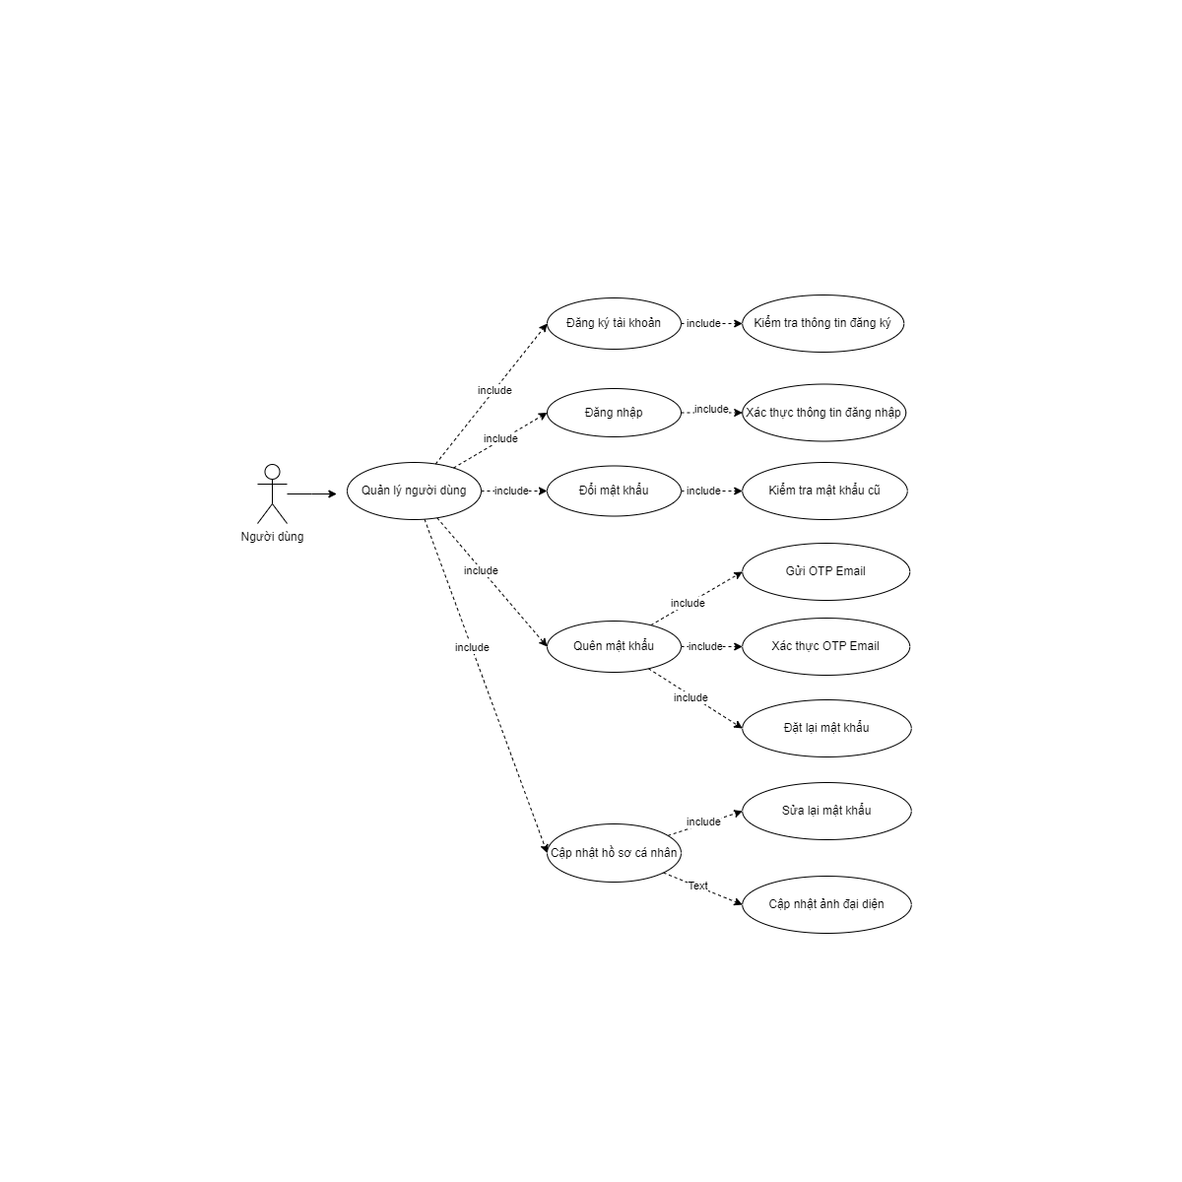
Hình 1: Sơ đồ Use Case quản lý người dùng
b. Sơ đồ Use Case kho tàng văn hóa
Use case kho tàng văn hóa mô tả việc người dùng tìm kiếm, xem và tra cứu các nội dung văn hóa dân tộc Dao như trang phục truyền thống, lễ hội, phong tục tập quán và thảo dược dân gian.
Bảng 3: Mô tả Use Case kho tàng văn hóa
Thuộc tính | Kho tàng văn hóa
Tác nhân | Khách, người dùng
Mô tả | Hỗ trợ người dùng tìm hiểu và tra cứu các nội dung văn hóa dân tộc Dao.
Tiền điều kiện | Người dùng truy cập ứng dụng.
Luồng chính | - Người dùng chọn danh mục văn hóa.  - Hệ thống hiển thị danh sách nội dung.  - Người dùng chọn nội dung cần xem.  - Hệ thống hiển thị chi tiết bài viết, hình ảnh hoặc video minh họa.
Ngoại lệ | - Không tìm thấy nội dung.  - Lỗi tải dữ liệu.
Kết quả | Người dùng xem được nội dung văn hóa mong muốn.

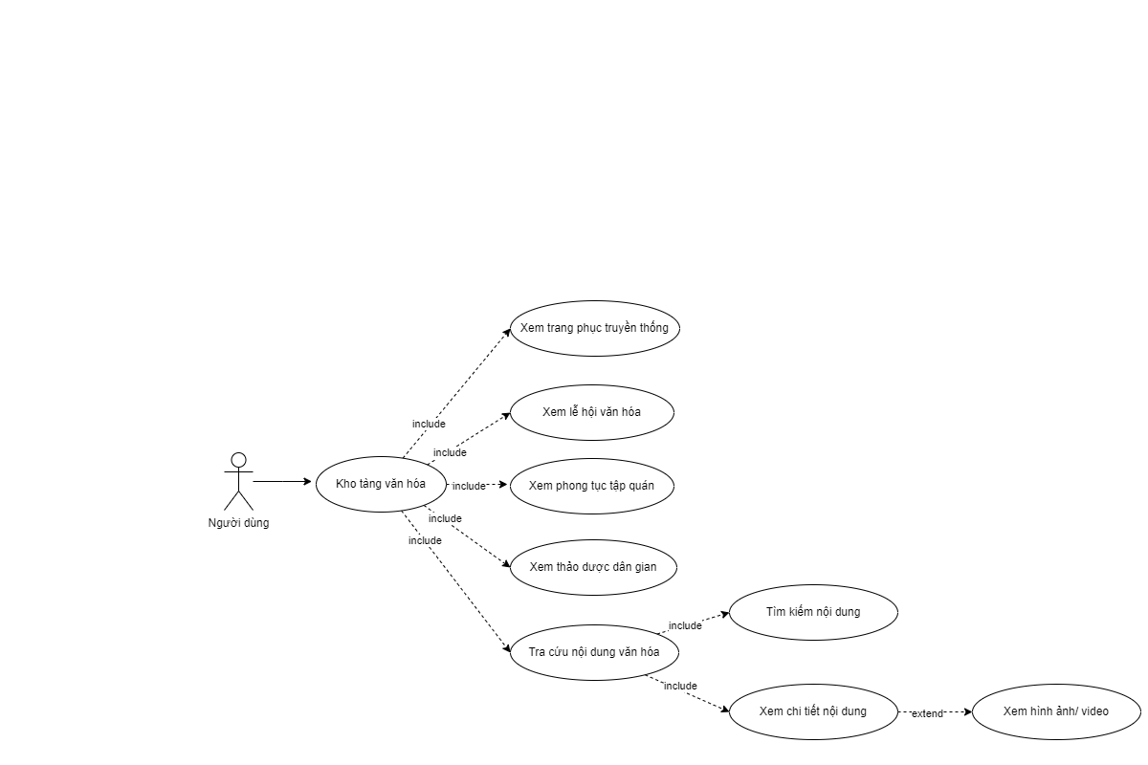
Hình 2: Sơ đồ Use Case kho tàng văn hóa
c. Sơ đồ Use Case học tiếng Dao và tra cứu
Use case học tiếng Dao mô tả quá trình học từ vựng, nghe phát âm, tra cứu nghĩa từ và theo dõi tiến độ học tập của người dùng.
Bảng 4: Mô tả Use Case học tiếng Dao
Thuộc tính | Học tiếng Dao và tra cứu
Tác nhân | Người dùng
Mô tả | Giúp người dùng học và ghi nhớ từ vựng tiếng Dao.
Tiền điều kiện | Người dùng đã đăng nhập.
Luồng chính | - Người dùng chọn chủ đề học.  - Hệ thống hiển thị danh sách từ vựng.  - Người dùng nghe phát âm, đánh dấu đã học hoặc lưu từ yêu thích.  - Hệ thống cập nhật tiến độ học tập.
Ngoại lệ | - Không có dữ liệu từ vựng.  - Không tải được tệp âm thanh.
Kết quả | Tiến độ học tập được lưu và cập nhật.

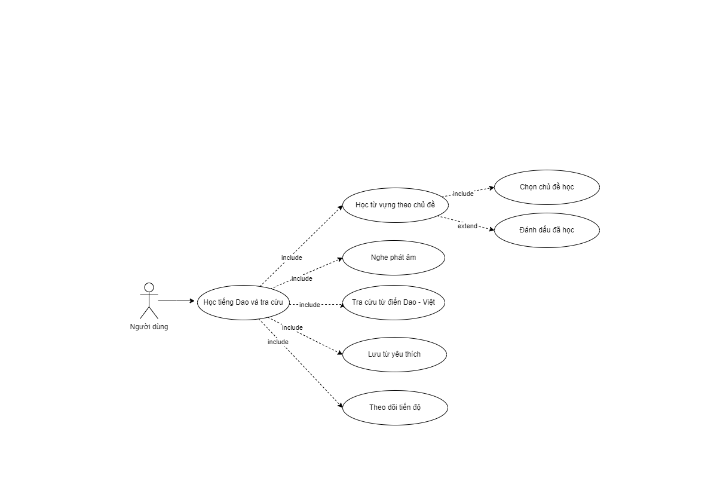
Hình 3: Sơ đồ Use Case học tiếng Dao và tra cứu
d. Sơ đồ Use Case tương tác cộng đồng
Use case tương tác cộng đồng mô tả việc người dùng chia sẻ nội dung, trao đổi thông tin và tương tác với các thành viên khác trong cộng đồng.
Bảng 5: Mô tả Use Case tương tác cộng đồng
Thuộc tính | Tương tác cộng đồng
Tác nhân | Người dùng
Mô tả | Cho phép người dùng chia sẻ và trao đổi thông tin về văn hóa dân tộc Dao.
Tiền điều kiện | Người dùng đã đăng nhập.
Luồng chính | - Người dùng tạo bài viết mới.  - Đính kèm ảnh hoặc video.  - Đăng bài lên hệ thống.  - Người dùng khác có thể bình luận, thả cảm xúc hoặc chia sẻ bài viết.
Ngoại lệ | - Nội dung không hợp lệ.  - Lỗi tải ảnh/video.  - Mất kết nối Internet.
Kết quả | Bài viết được đăng thành công và hiển thị trong cộng đồng.

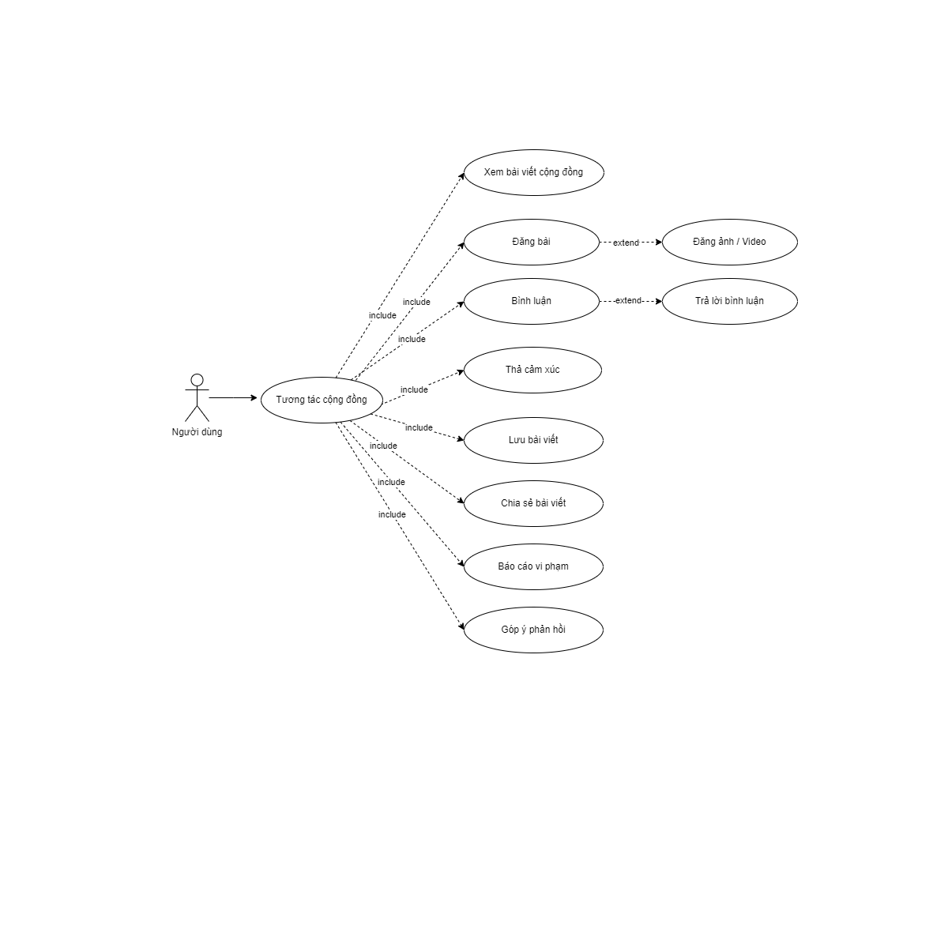
Hình 4: Sơ đồ Use Case tương tác cộng đồng
e. Sơ đồ Use Case trợ lý văn hóa
Use case này mô tả việc người dùng tìm kiếm địa điểm văn hóa và sử dụng trợ lý văn hóa để tra cứu kiến thức văn hóa dân tộc Dao.
Bảng 6: Mô tả Use Case trợ lý AI
Thuộc tính | Trợ lý văn hóa
Tác nhân | Người dùng, Gemini AI
Mô tả | Hỗ trợ người dùng tra cứu, hỏi đáp và tìm hiểu các kiến thức liên quan đến văn hóa dân tộc Dao thông qua dữ liệu bài viết văn hóa trong hệ thống và Gemini AI.
Tiền điều kiện | Thiết bị có kết nối Internet.
Luồng chính | - Người dùng mở chức năng Trợ lý văn hóa.  - Người dùng nhập câu hỏi, chọn câu hỏi gợi ý hoặc sử dụng giọng nói.  - Nếu người dùng sử dụng giọng nói, hệ thống chuyển âm thanh thành văn bản bằng Gemini AI.  - Hệ thống chuẩn hóa câu hỏi, xử lý viết tắt, không dấu và sai chính tả.  - Hệ thống tìm kiếm và chấm điểm các bài viết văn hóa liên quan trong cơ sở dữ liệu.  - Gemini AI hỗ trợ rút trích từ khóa và xác minh bài viết ứng viên có thật sự liên quan đến câu hỏi hay không.  - Nếu có bài viết phù hợp, Gemini AI sinh câu trả lời dựa trên nội dung bài viết nội bộ.  - Nếu không có bài viết phù hợp, Gemini AI tạo câu trả lời tham khảo.  - Hệ thống hiển thị câu trả lời và danh sách bài viết liên quan nếu có.
Ngoại lệ | - Câu hỏi không thuộc phạm vi văn hóa dân tộc Dao, hệ thống từ chối trả lời hoặc yêu cầu nhập lại câu hỏi phù hợp.  - Không tìm thấy bài viết liên quan đủ mức phù hợp, hệ thống chuyển sang câu trả lời tham khảo từ AI.  - Gemini AI không phản hồi hoặc lỗi kết nối mạng, hệ thống hiển thị thông báo lỗi phù hợp.  - Nếu câu hỏi hỏi về một nhóm Dao cụ thể nhưng nguồn nội bộ chỉ nói chung hoặc nói nhóm khác, hệ thống không ép AI trả lời từ nguồn đó.
Kết quả | Người dùng nhận được câu trả lời liên quan đến văn hóa dân tộc Dao và có thể xem các bài viết văn hóa liên quan nếu có.

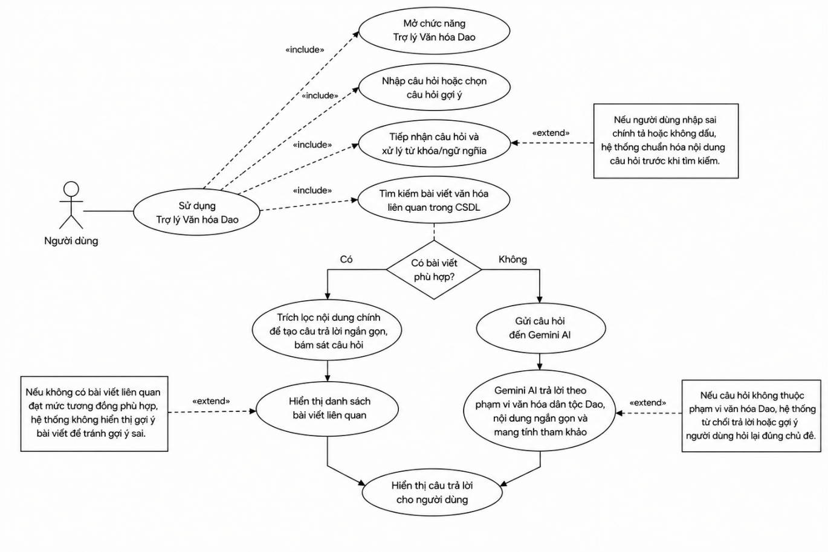
Hình 5: Sơ đồ Use Case trợ lý văn hóa
f. Sơ đồ Use Case bản đồ văn hóa
Bảng 7: Mô tả Use Case bản đồ văn hóa
Thuộc tính | Bản đồ văn hóa
Tác nhân | Người dùng, OpenStreetMap
Mô tả | Hỗ trợ người dùng tìm kiếm, xem thông tin và chỉ đường đến các địa điểm văn hóa dân tộc Dao trên bản đồ.
Tiền điều kiện | Thiết bị có kết nối Internet.
Luồng chính | - Người dùng mở màn hình Bản đồ.  - Ứng dụng xin quyền truy cập vị trí thiết bị.  - Hệ thống lấy vị trí hiện tại của người dùng.  - Tải danh sách địa điểm văn hóa từ backend.  - Tính khoảng cách và hiển thị các địa điểm gần nhất trên bản đồ.  - Người dùng chọn một địa điểm.  - Hệ thống hiển thị thông tin chi tiết của địa điểm.  - Người dùng chọn chức năng chỉ đường.  - Hệ thống vẽ tuyến đường đến địa điểm trên bản đồ trong ứng dụng.
Ngoại lệ | - Người dùng không cấp quyền vị trí.  - GPS chưa được bật.  - Không có kết nối Internet.  - Không tìm thấy tuyến đường phù hợp.  - Địa điểm bị ẩn hoặc không tồn tại.
Kết quả | Người dùng xem được vị trí, thông tin địa điểm văn hóa và tuyến đường di chuyển đến địa điểm mong muốn.

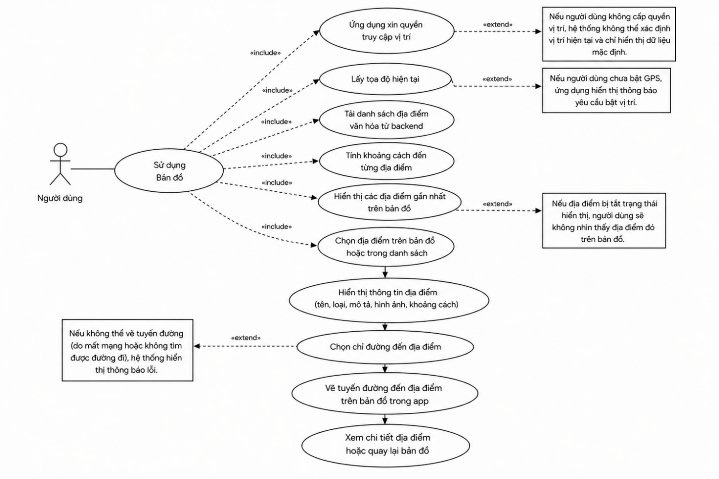
Hình 6: Sơ đồ Use Case bản đồ văn hóa
g. Sơ đồ Use Case quản trị hệ thống
Use case quản trị hệ thống mô tả các chức năng dành cho quản trị viên nhằm quản lý dữ liệu và kiểm soát hoạt động của ứng dụng.
Bảng 8: Mô tả Use Case quản trị hệ thống
Thuộc tính | Quản trị hệ thống
Tác nhân | Quản trị viên
Mô tả | Quản lý dữ liệu và kiểm soát hoạt động của hệ thống.
Tiền điều kiện | Quản trị viên đăng nhập thành công.
Luồng chính | - Quản trị viên đăng nhập vào hệ thống.  - Truy cập trang quản trị.  - Quản lý người dùng (xem, khóa hoặc mở khóa tài khoản).  - Quản lý bài viết văn hóa (thêm, sửa, xóa).  - Quản lý bài viết cộng đồng và kiểm duyệt nội dung.  - Quản lý chủ đề học tập và từ vựng tiếng Dao.  - Quản lý địa điểm văn hóa trên bản đồ.  - Quản lý góp ý và phản hồi của người dùng.  - Quản lý các báo cáo vi phạm từ cộng đồng.  - Hệ thống lưu thay đổi và cập nhật dữ liệu vào cơ sở dữ liệu.
Ngoại lệ | - Thông tin đăng nhập không hợp lệ.  - Dữ liệu nhập vào không đúng định dạng hoặc thiếu thông tin.  - Lỗi kết nối cơ sở dữ liệu.  - Không tìm thấy dữ liệu cần chỉnh sửa hoặc xóa.  - Người dùng không có quyền truy cập chức năng quản trị.
Kết quả | Dữ liệu hệ thống được cập nhật thành công, nội dung ứng dụng được quản lý và kiểm duyệt, đảm bảo hỗ trợ người dùng khai thác thông tin văn hóa dân tộc Dao hiệu quả.

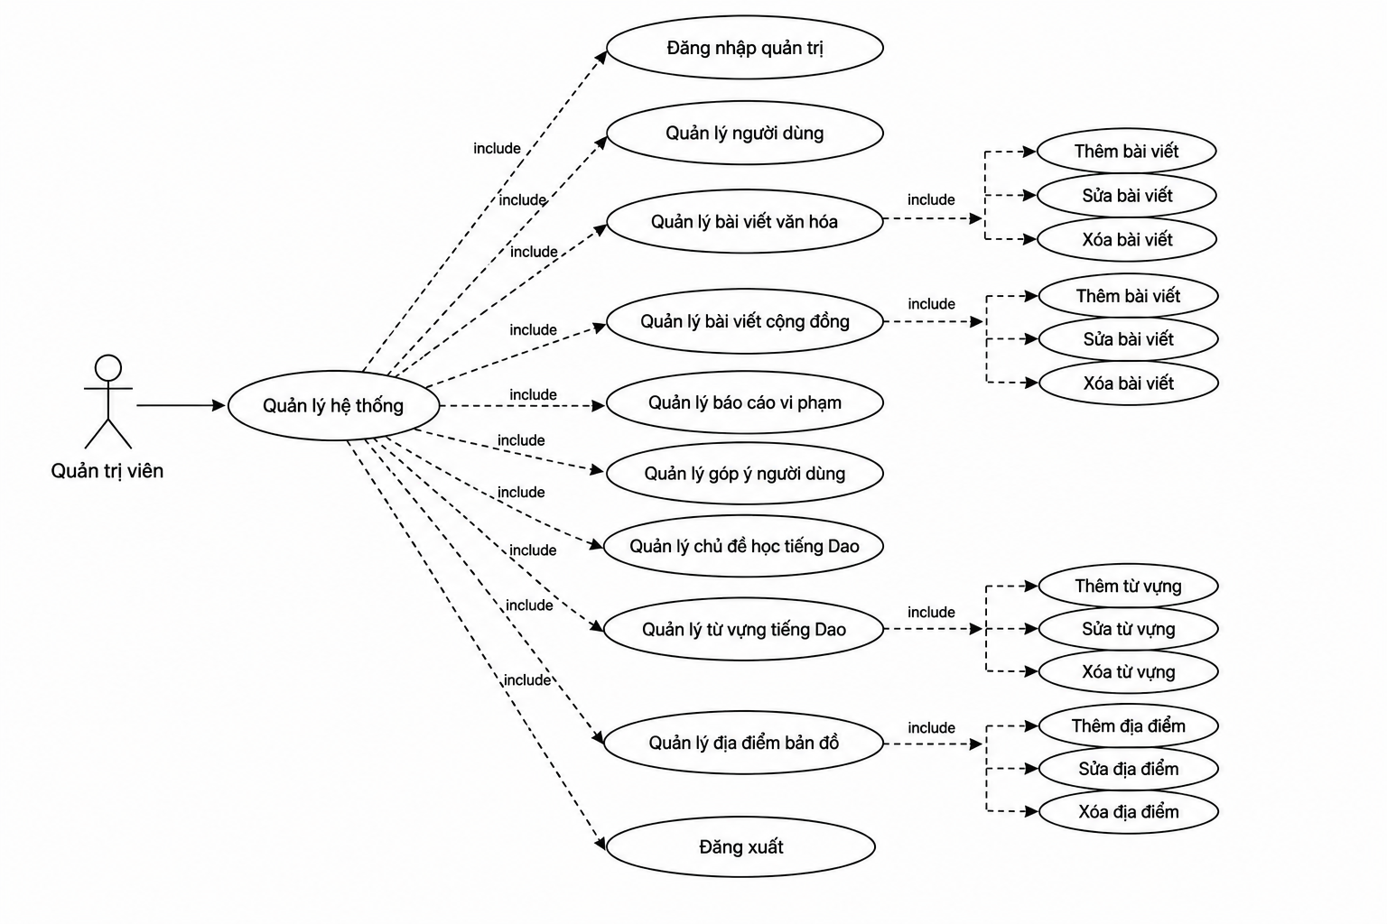
Hình 7: Sơ đồ Use Case quản trị hệ thống

2.2.2. Sơ đồ hoạt động
a. Sơ đồ hoạt động đăng nhập
Sơ đồ này mô tả quá trình người dùng đăng nhập vào hệ thống. Người dùng nhập tài khoản và mật khẩu, sau đó hệ thống kiểm tra thông tin đăng nhập trong cơ sở dữ liệu. Nếu thông tin hợp lệ, hệ thống khởi tạo phiên đăng nhập và chuyển người dùng đến màn hình chính của ứng dụng. Ngược lại, hệ thống hiển thị thông báo lỗi để người dùng nhập lại thông tin.
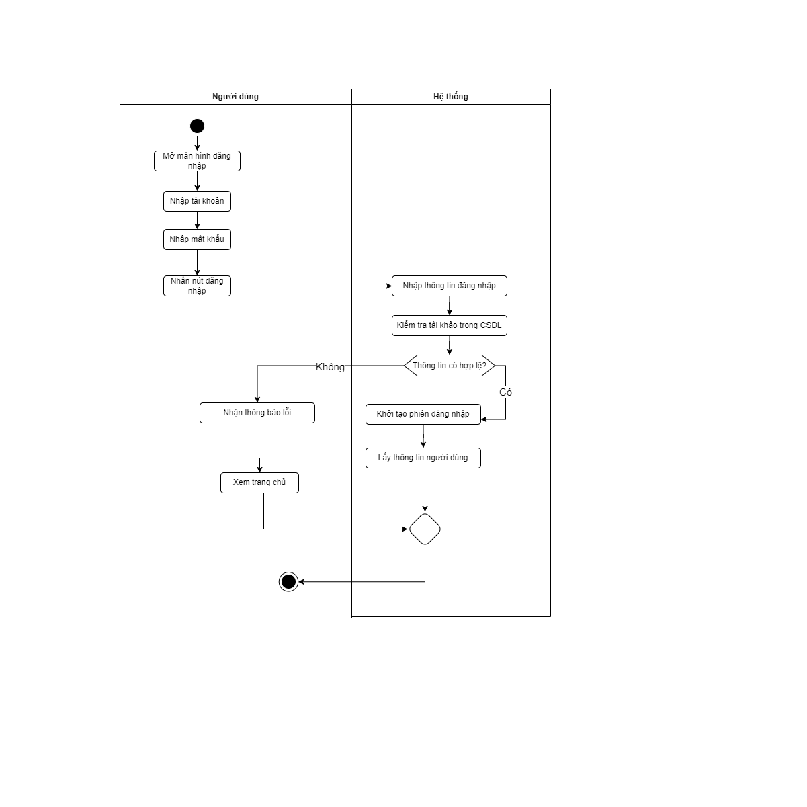
Hình 8: Sơ đồ hoạt động đăng nhập
b. Sơ đồ hoạt động quên mật khẩu
Sơ đồ này mô tả quá trình người dùng khôi phục mật khẩu bằng mã OTP qua email. Người dùng nhập email đã đăng ký, hệ thống kiểm tra tính hợp lệ và gửi mã OTP. Sau khi người dùng nhập đúng mã OTP, hệ thống cho phép nhập mật khẩu mới và cập nhật lại thông tin trong cơ sở dữ liệu. Trường hợp OTP không hợp lệ hoặc email không tồn tại, hệ thống sẽ hiển thị thông báo lỗi phù hợp.
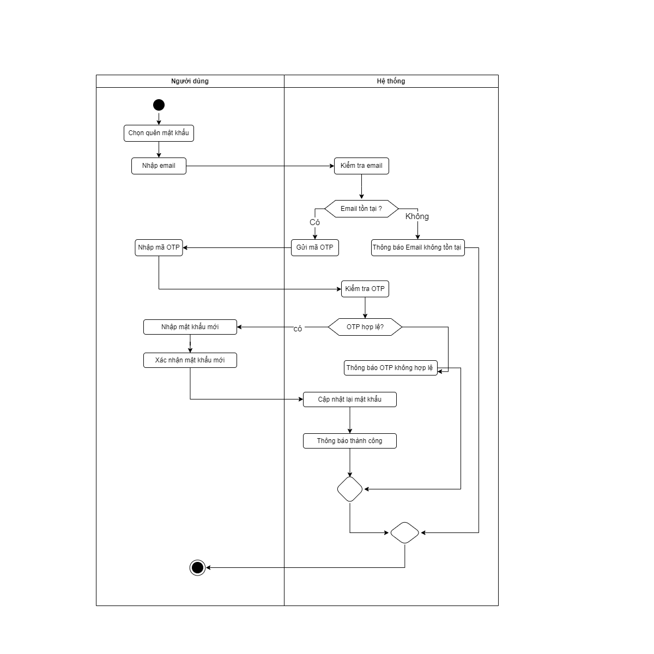
Hình 9: Sơ đồ hoạt động quên mật khẩu
c. Sơ đồ hoạt động xem nội dung văn hóa
Sơ đồ này mô tả quá trình người dùng truy cập kho tàng văn hóa dân tộc Dao. Người dùng chọn một danh mục như trang phục truyền thống, lễ hội, phong tục tập quán hoặc thảo dược dân gian. Hệ thống tải danh sách nội dung tương ứng từ cơ sở dữ liệu và hiển thị lên giao diện. Khi người dùng chọn một bài viết, hệ thống tiếp tục tải thông tin chi tiết, hình ảnh hoặc video minh họa để người dùng tìm hiểu.
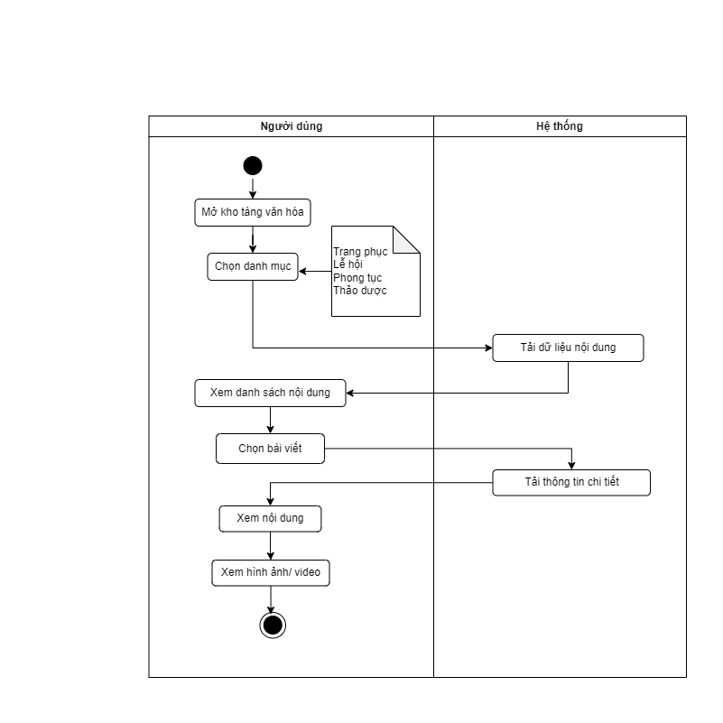
Hình 10: Sơ đồ hoạt động xem nội dung văn hóa
d. Sơ đồ hoạt động học từ vựng tiếng Dao
Sơ đồ này mô tả quá trình người dùng học tiếng Dao theo từng chủ đề. Người dùng chọn chủ đề học, hệ thống tải danh sách từ vựng tương ứng và hiển thị nội dung gồm từ tiếng Dao, nghĩa tiếng Việt và âm thanh phát âm. Người dùng có thể nghe phát âm, đánh dấu từ đã học, lưu từ yêu thích hoặc tra cứu từ vựng. Các thao tác học tập được hệ thống cập nhật vào tiến độ học của người dùng.
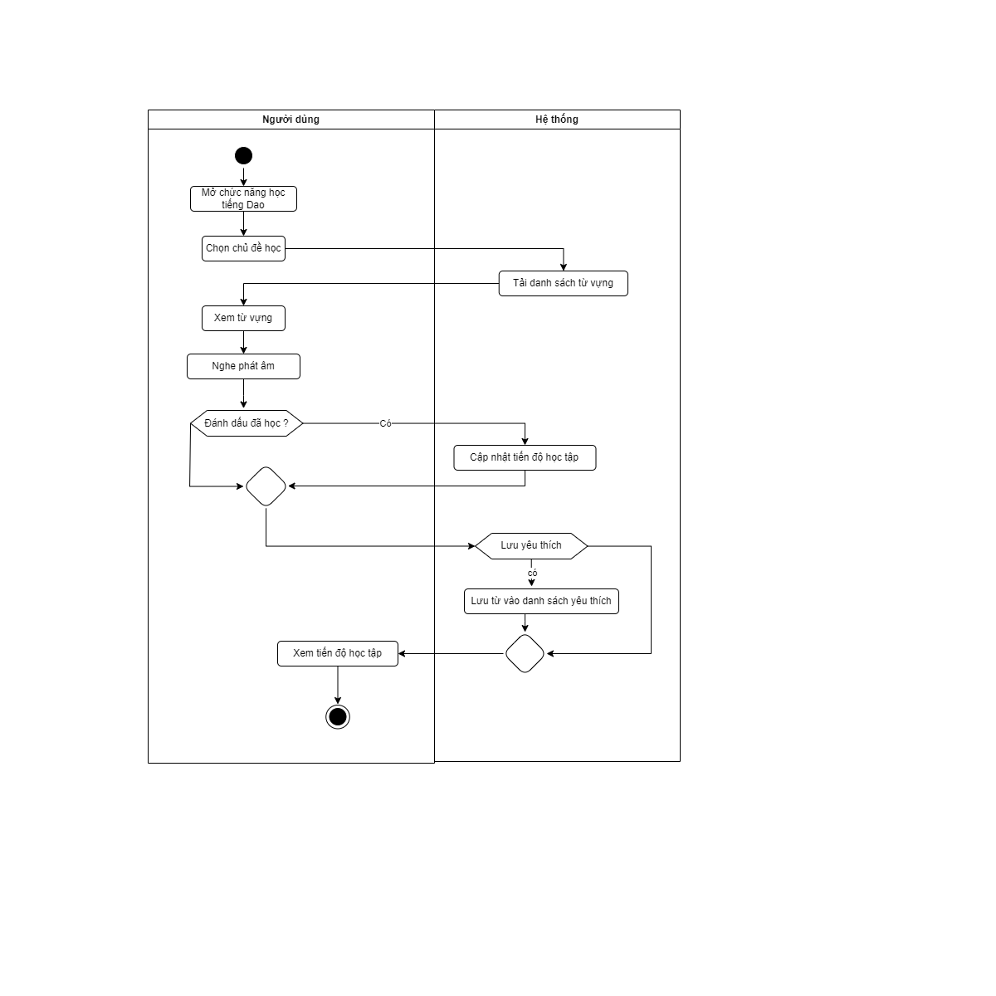
Hình 11: Sơ đồ hoạt động học từ vựng tiếng Dao
e. Sơ đồ hoạt động đăng bài cộng đồng
Sơ đồ này mô tả quá trình người dùng đăng bài viết lên cộng đồng. Người dùng nhập nội dung bài viết, có thể đính kèm hình ảnh hoặc video trước khi gửi bài. Hệ thống kiểm tra dữ liệu đầu vào, lưu bài viết và tệp phương tiện vào cơ sở dữ liệu nếu hợp lệ. Sau khi lưu thành công, bài viết được hiển thị trên màn hình cộng đồng để các thành viên khác có thể xem, bình luận, thả cảm xúc hoặc chia sẻ.
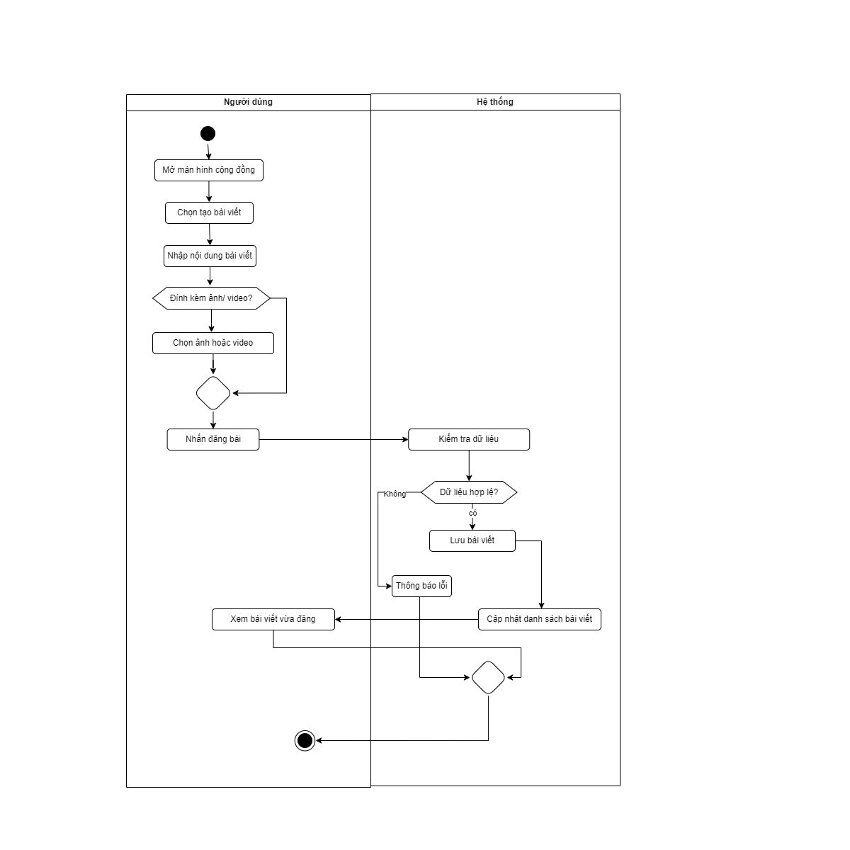
Hình 12: Sơ đồ hoạt động đăng bài cộng đồng
f. Sơ đồ hoạt động trợ lý văn hóa
Sơ đồ này mô tả quá trình người dùng đặt câu hỏi cho trợ lý văn hóa. Sơ đồ này mô tả quá trình người dùng đặt câu hỏi cho trợ lý văn hóa. Người dùng nhập câu hỏi hoặc sử dụng giọng nói. Hệ thống tiếp nhận câu hỏi, chuẩn hóa nội dung, xử lý viết tắt, không dấu hoặc sai chính tả, sau đó tìm kiếm các bài viết văn hóa liên quan trong cơ sở dữ liệu. Các bài viết được chấm điểm theo mức độ phù hợp và được Gemini AI hỗ trợ xác minh. Nếu có nguồn nội bộ phù hợp, Gemini AI sinh câu trả lời dựa trên bài viết đó. Nếu không có nguồn phù hợp, hệ thống sử dụng Gemini AI để tạo câu trả lời tham khảo. Kết quả cuối cùng được hiển thị trên giao diện hội thoại. Sau khi nhận phản hồi, hệ thống hiển thị câu trả lời trên giao diện hội thoại. Trường hợp Gemini AI không phản hồi hoặc có lỗi kết nối, hệ thống hiển thị thông báo phù hợp cho người dùng.
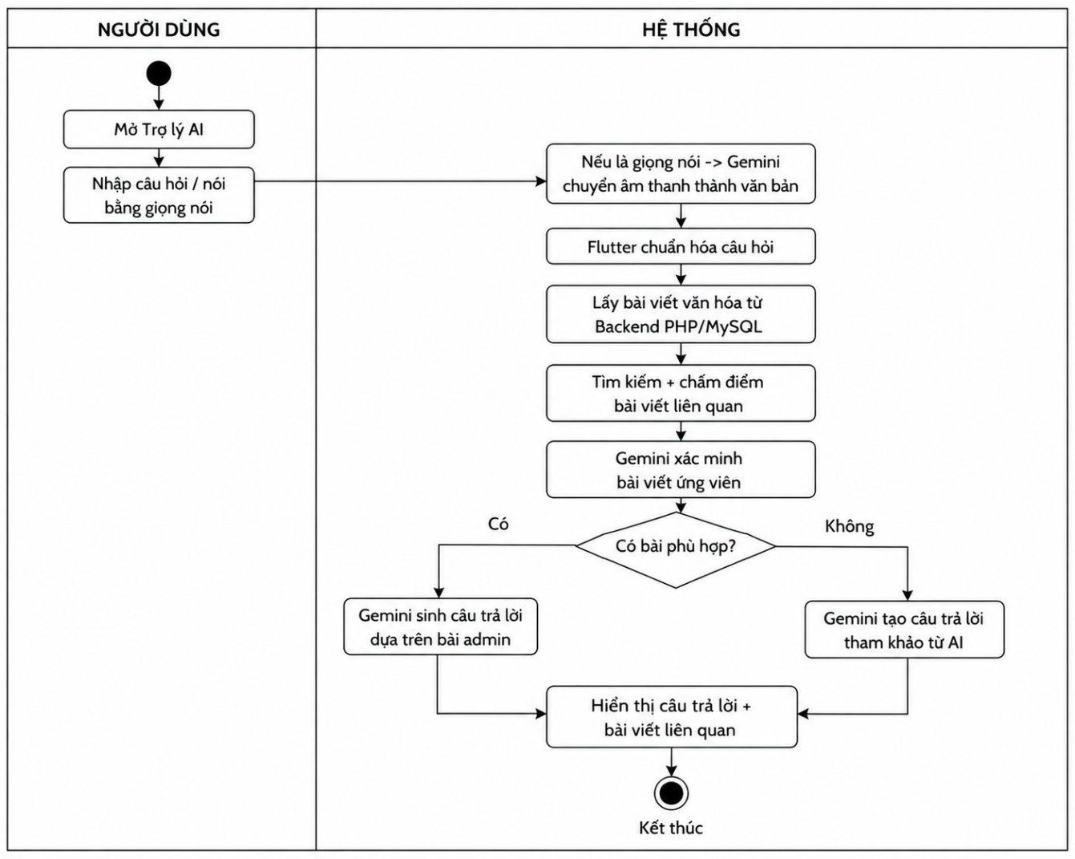
Hình 13: Sơ đồ hoạt động trợ lý văn hóa
g. Sơ đồ hoạt động bản đồ văn hóa
Sơ đồ này mô tả quá trình người dùng sử dụng chức năng bản đồ văn hóa. Khi người dùng mở bản đồ, hệ thống tải bản đồ nền OpenStreetMap và danh sách các địa điểm văn hóa. Nếu dữ liệu được tải thành công, hệ thống hiển thị các điểm văn hóa trên bản đồ. Người dùng chọn chức năng chỉ đường, hệ thống vẽ tuyến đường trực tiếp từ vị trí hiện tại của người dùng đến địa điểm văn hóa trên bản đồ trong ứng dụng.
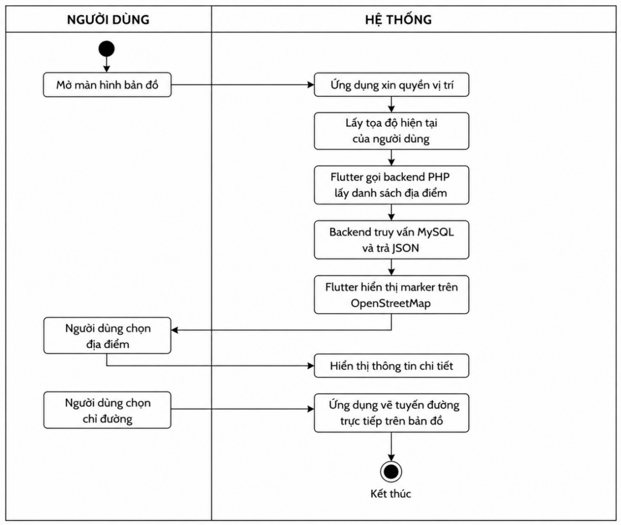
Hình 14: Sơ đồ hoạt động bản đồ văn hóa

2.2.3. Sơ đồ phân rã chức năng
Hệ thống sử dụng cơ sở dữ liệu MySQL để lưu trữ và quản lý dữ liệu. Cơ sở dữ liệu được thiết kế theo mô hình quan hệ nhằm đảm bảo tính nhất quán, toàn vẹn và khả năng mở rộng của hệ thống. Các bảng dữ liệu được liên kết thông qua khóa chính và khóa ngoại để phục vụ các chức năng như quản lý người dùng, học tập, cộng đồng, bản đồ văn hóa và trợ lý AI
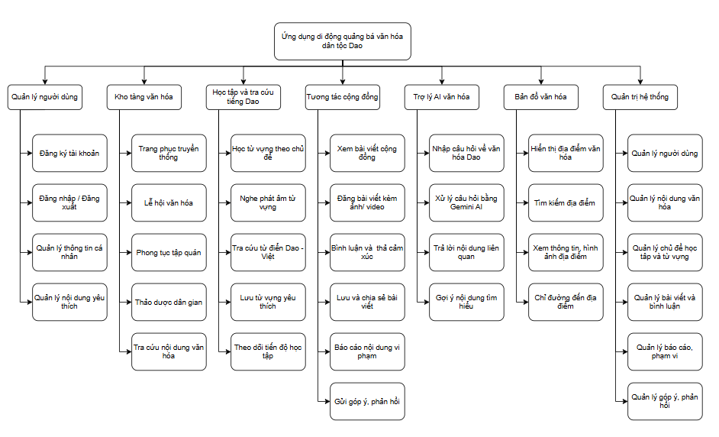
Hình 15: Sơ đồ phân rã chức năng

2.2.4. Thiết kế cơ sở dữ liệu
2.2.4.1. Mô hình quan hệ dữ liệu
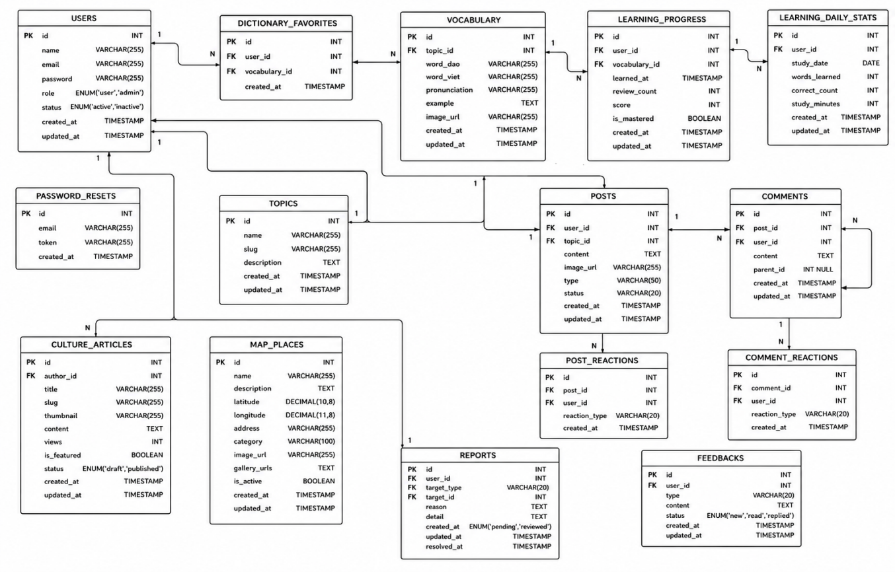
Hình 16: Mô hình quan hệ

2.2.4.2. Mô hình vật lý
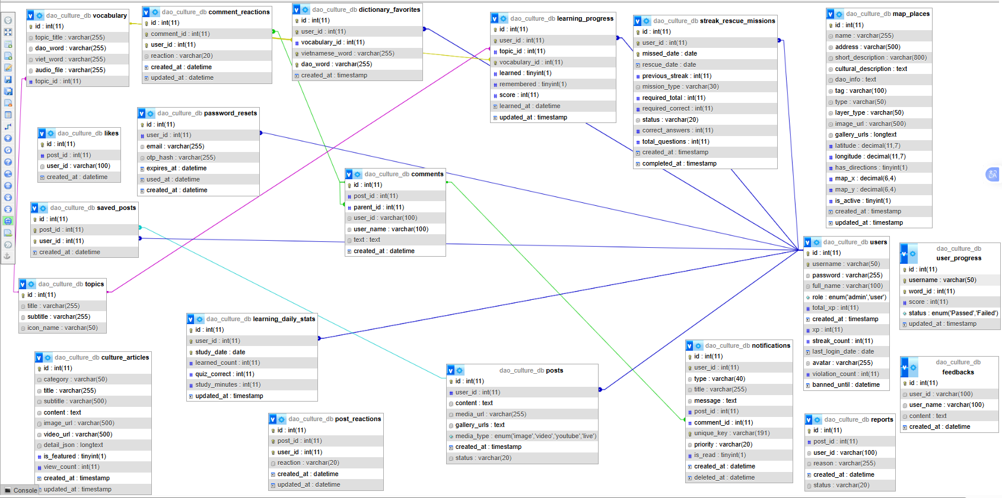
Hình 17: Mô hình vật lý
2.2.4.3. Từ điển dữ liệu
a. Bảng users - Người dùng
Bảng 9: Bảng CSDL users
Trường | Kiểu dữ liệu | Mô tả
id | int | Khóa chính
username | varchar | Tên đăng nhập
password | varchar | Mật khẩu
full_name | varchar | Họ và tên
role | enum | Vai trò user/admin
avatar_url | varchar | Ảnh đại diện
streak_count | int | Chuỗi ngày học
learning_points | int | Điểm học tập
created_at | timestamp | Ngày tạo

b. Bảng culture_articles - Nội dung văn hóa
Bảng 10: Bảng CSDL culture_articles
Trường | Kiểu dữ liệu | Mô tả
id | int | Khóa chính
title | varchar | Tiêu đề bài viết
category | varchar | Nhóm: trang phục, lễ hội, phong tục, thảo dược
content | text | Nội dung
image_url | varchar | Hình ảnh
video_url | varchar | Video
detail_json | longtext/text | Dữ liệu chi tiết mở rộng
created_at | timestamp | Ngày tạo

c. Bảng topics – Chủ đề học tiếng Dao
Bảng 11: Bảng CSDL topics
Trường | Kiểu dữ liệu | Mô tả
id | int | Khóa chính
title | varchar | Tiêu chủ đề
subtitle | varchar | Mô tả ngắn
icon_name | varchar | Biểu tượng chủ đề

d. Bảng vocabulary – Từ vựng tiếng Dao
Bảng 12: Bảng CSDL vocabulary
Trường | Kiểu dữ liệu | Mô tả
id | int | Khóa chính
topic_id | int | Khóa ngoại đến bảng topics
dao_word | varchar | Từ tiếng Dao
viet_word | varchar | Nghĩa tiếng Việt
audio_file | varchar | Tệp âm thanh

e. Bảng learning_progress – Tiến độ học
Bảng 13: Bảng CSDL learning_progress
Trường | Kiểu dữ liệu | Mô tả
id | int | Khóa chính
user_id | int | Người học
topic_id | int | Chủ đề học
vocabulary_id | int | Từ vựng
learned | varchar | Đã học hay chưa
remembered | varchar | Đã nhớ hay chưa
score | int | Điểm học tập
updated_at | timestamp | Ngày cập nhật

f. Bảng posts – Bài viết cộng đồng
Bảng 14: Bảng CSDL posts
Trường | Kiểu dữ liệu | Mô tả
id | int | Khóa chính
user_id | int | Người đăng bài
content | text | Nội dung bài viết
media_url | varchar | Đường dẫn ảnh/video
gallery_urls | text | Danh sách ảnh
media_type | enum/varchar | Loại media
status | varchar | Trạng thái bài viết
created_at | timestamp | Ngày đăng

g, Bảng comments – Bình luận
Bảng 15: Bảng CSDL comments
Trường | Kiểu dữ liệu | Mô tả
id | int | Khóa chính
post_id | int | Bài viết được bình luận
user_id | int | Người bình luận
parent_id | int | Bình luận cha
text | text | Nội dung bình luận
created_at | datetime | Ngày bình luận

h. Bảng reports – Báo cáo vi phạm
Bảng 16: Bảng CSDL reports
Trường | Kiểu dữ liệu | Mô tả
id | int | Khóa chính
post_id | int | Bài viết bị báo cáo
user_id | int | Người báo cáo
reason | varchar/text | Lý do báo cáo
status | varchar | Trạng thái xử lý

- Bảng notifications – Thông báo
Bảng 17: Bảng CSDL notifications
Trường | Kiểu dữ liệu | Mô tả
id | int | Khóa chính
user_id | int | Người nhận thông báo
type | varchar | Loại thông báo
title | varchar | Tiêu đề
message | text | Nội dung
is_read | tinyint | Trạng thái đã đọc
created_at | datetime | Ngày tạo

k. Bảng learning_daily_stats – Thống kê học tập
Bảng 18: Bảng CSDL learning_daily_stats
Trường | Kiểu dữ liệu | Mô tả
id | int | Khóa chính
user_id | int | Người học
study_date | date | Ngày học
learned_count | int | Số từ đã học
quiz_score | int | Điểm kiểm tra
streak_count | int | Chuỗi ngày học
updated_at | timestamp | Ngày cập nhật

2.2.5. Kiến trúc hệ thống
Ứng dụng di động quảng bá văn hóa dân tộc Dao được xây dựng theo mô hình Client – Server. Trong đó, ứng dụng Flutter đóng vai trò là phía người dùng, hệ thống PHP REST API đảm nhiệm việc xử lý nghiệp vụ và cơ sở dữ liệu MySQL chịu trách nhiệm lưu trữ dữ liệu của toàn bộ hệ thống.
Khi người dùng thực hiện các thao tác như đăng nhập, xem nội dung văn hóa, học từ vựng, đăng bài cộng đồng, bình luận hoặc cập nhật thông tin cá nhân, ứng dụng Flutter sẽ gửi yêu cầu đến Backend thông qua các phương thức HTTP như GET, POST hoặc Multipart. Backend tiếp nhận yêu cầu, kiểm tra dữ liệu đầu vào, xử lý nghiệp vụ, truy vấn hoặc cập nhật cơ sở dữ liệu MySQL, sau đó trả kết quả về cho ứng dụng dưới dạng JSON để hiển thị lên giao diện người dùng.
Ngoài các thành phần chính, hệ thống còn tích hợp một số dịch vụ bên ngoài nhằm mở rộng chức năng của ứng dụng.Gemini AI được sử dụng như một nguồn hỗ trợ trả lời tham khảo khi hệ thống không tìm thấy nội dung phù hợp trong cơ sở dữ liệu văn hóa. OpenStreetMap kết hợp với Flutter Map được sử dụng để hiển thị bản đồ văn hóa, xác định vị trí người dùng và hỗ trợ tìm kiếm các địa điểm văn hóa.
- Kiến trúc Client - Server của hệ thống
Ứng dụng được xây dựng theo mô hình Client – Server gồm ba thành phần chính: ứng dụng Flutter, PHP REST API và cơ sở dữ liệu MySQL. Flutter đảm nhiệm giao diện người dùng, PHP REST API xử lý nghiệp vụ và MySQL lưu trữ dữ liệu. Kiến trúc này giúp tách biệt giao diện và dữ liệu, thuận lợi cho việc bảo trì và mở rộng hệ thống.
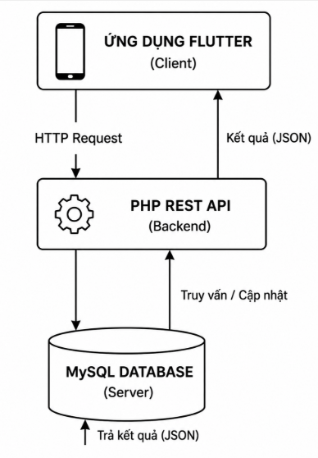
Hình 18: Kiến trúc Client – Server của hệ thống.
- Luồng tích hợp Gemni AI
Luồng tích hợp Gemini AI được thực hiện chủ yếu ở phía ứng dụng Flutter. Khi người dùng nhập câu hỏi trên màn hình Trợ lý AI, Flutter tiếp nhận nội dung câu hỏi và lấy ngữ cảnh hội thoại gần đây. Ứng dụng sau đó gọi backend PHP REST API để lấy danh sách các bài viết văn hóa từ cơ sở dữ liệu MySQL. Dựa trên dữ liệu bài viết nhận được, Flutter thực hiện chuẩn hóa câu hỏi, xử lý không dấu, viết tắt, sai chính tả, xác định chủ đề và chấm điểm mức độ liên quan của các bài viết.
Các bài viết ứng viên tiếp tục được gửi kèm prompt đến Gemini AI để xác minh xem bài viết có thật sự trả lời trực tiếp câu hỏi của người dùng hay không. Nếu có bài viết phù hợp, Gemini AI được yêu cầu sinh câu trả lời dựa trên nội dung nguồn nội bộ. Nếu nguồn nội bộ không đủ thông tin, hệ thống chuyển sang cơ chế trả lời tham khảo từ Gemini AI và hiển thị rõ cho người dùng.
Như vậy, backend PHP trong chức năng trợ lý AI đóng vai trò cung cấp dữ liệu bài viết văn hóa từ cơ sở dữ liệu, còn quá trình điều phối trợ lý AI và gọi Gemini API được thực hiện trong ứng dụng Flutter. Cách thiết kế này giúp hệ thống kết hợp được dữ liệu nội bộ với khả năng xử lý ngôn ngữ tự nhiên của Gemini AI.
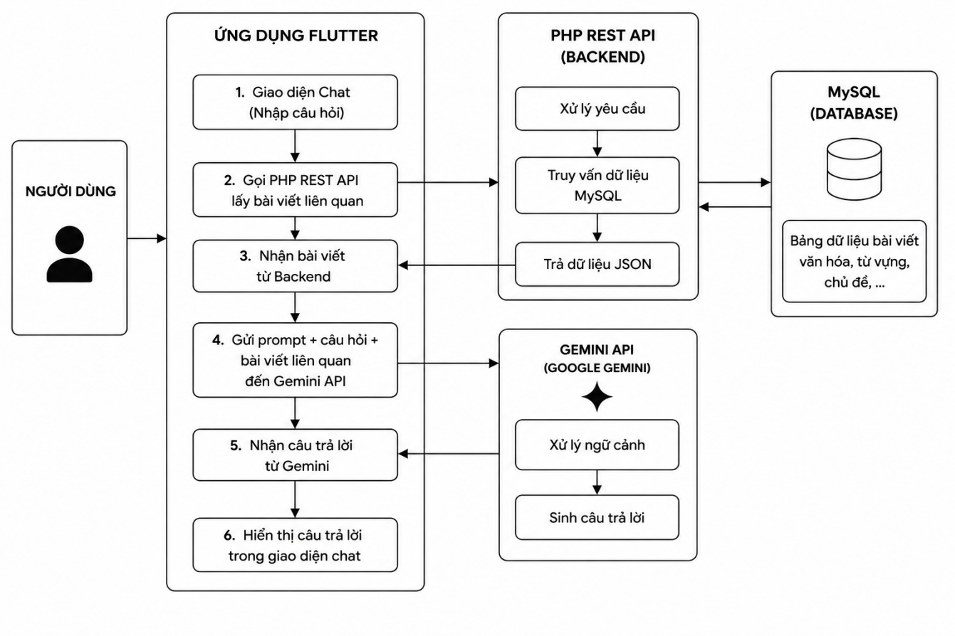
Hình 19: Quy trình xử lý yêu cầu của chức năng trợ lý AI văn hóa
- Luồng tích hợp OpenStreetMap
Luồng tích hợp OpenStreetMap được thể hiện khi người dùng truy cập chức năng Bản đồ văn hóa. Ứng dụng Flutter sẽ kiểm tra quyền truy cập vị trí và lấy tọa độ hiện tại của thiết bị thông qua GPS. Hệ thống đồng thời truy xuất danh sách các địa điểm văn hóa từ cơ sở dữ liệu, tính khoảng cách từ vị trí người dùng đến từng địa điểm và hiển thị các địa điểm gần nhất trên bản đồ.
Khi người dùng chọn một địa điểm, hệ thống hiển thị thông tin chi tiết như tên địa điểm, mô tả, hình ảnh và khoảng cách. Nếu người dùng chọn chức năng chỉ đường, hệ thống sẽ vẽ tuyến đường trực tiếp trên bản đồ trong ứng dụng. Chức năng này giúp người dùng dễ dàng khám phá các địa điểm văn hóa dân tộc Dao xung quanh vị trí hiện tại.

2.2.6. Thiết kế giao diện
a. Thiết kế giao diện giới thiệu và xác thực tài khoản
Nhóm giao diện này bao gồm các màn hình Welcome, Đăng nhập, Đăng ký và Quên mật khẩu. Đây là các màn hình đầu tiên người dùng tiếp xúc khi sử dụng ứng dụng. Các giao diện được thiết kế đơn giản, thân thiện, giúp người dùng dễ dàng tạo tài khoản, đăng nhập và khôi phục mật khẩu khi cần thiết. Hệ thống hỗ trợ xác thực tài khoản bằng email nhằm đảm bảo tính bảo mật và an toàn thông tin người dùng.

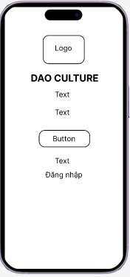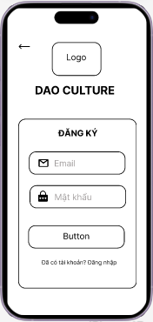
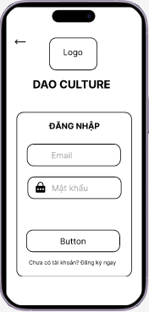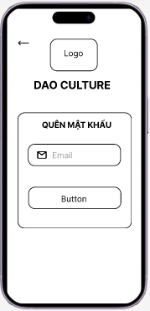
Hình 20: Giao diện trang giới thiệu và xác thực tài khoản
b. Thiết kế giao diện trang chủ
Trang chủ là trung tâm điều hướng của ứng dụng, cho phép người dùng truy cập nhanh đến các chức năng như khám phá văn hóa, học tiếng Dao, bản đồ văn hóa, cộng đồng, trợ lý AI và hồ sơ cá nhân.
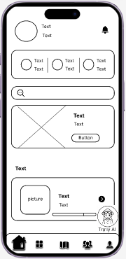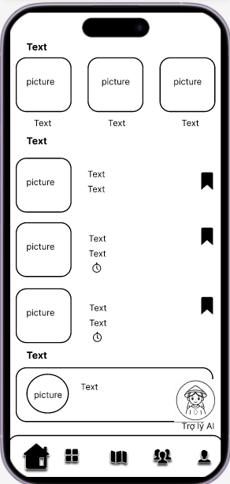
Hình 21: Giao diện trang chủ
c. Thiết kế giao diện trang khám phá
Giao diện khám phá văn hóa cho phép người dùng tra cứu các nội dung liên quan đến văn hóa dân tộc Dao theo từng chủ đề như trang phục, lễ hội, phong tục tập quán và thảo dược dân gian. Người dùng có thể xem danh sách bài viết và truy cập nội dung chi tiết kèm hình ảnh hoặc video minh họa
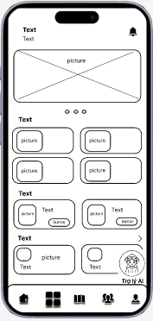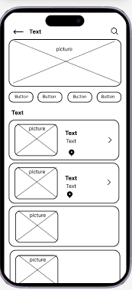
Hình 22: Giao diện trang khám phá và bài viết
- Thiết kế giao diện học tiếng Dao và tra cứu từ vựng
Giao diện học tiếng Dao hỗ trợ người dùng học từ vựng theo từng chủ đề, tra cứu nghĩa từ và theo dõi tiến độ học tập. Hệ thống cung cấp các chức năng lưu từ yêu thích, đánh dấu từ đã học và hỗ trợ ghi nhớ từ vựng một cách hiệu quả.
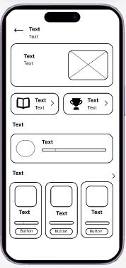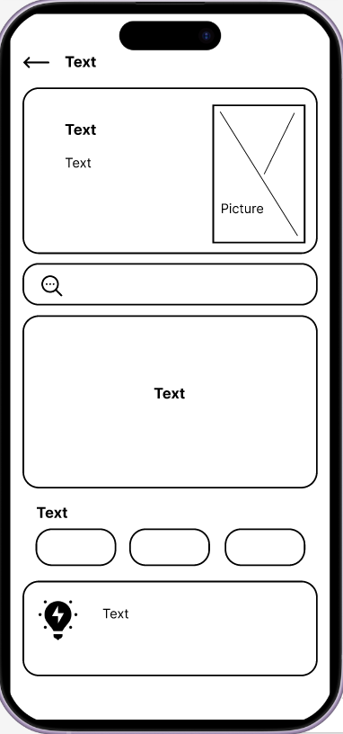
Hình 23: Giao diện trang học tiếng Dao và tra cứu từ vựng
- Thiết kế giao diện cộng đồng
Chức năng cộng đồng cho phép người dùng chia sẻ bài viết, hình ảnh và kinh nghiệm tìm hiểu văn hóa dân tộc Dao. Người dùng có thể tương tác thông qua bình
luận, thả cảm xúc và lưu bài viết yêu thích
.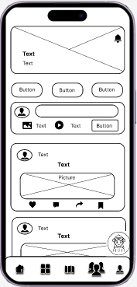
Hình 24: Giao diện trang cộng đồng
- Thiết kế giao diện bản đồ văn hóa
Giao diện bản đồ văn hóa được xây dựng dựa trên OpenStreetMap nhằm hỗ trợ người dùng tìm kiếm các địa điểm văn hóa dân tộc Dao. Hệ thống hiển thị vị trí hiện tại của người dùng, khoảng cách đến các địa điểm và hỗ trợ xem thông tin chi tiết cũng như chỉ đường trực tiếp trên bản đồ.
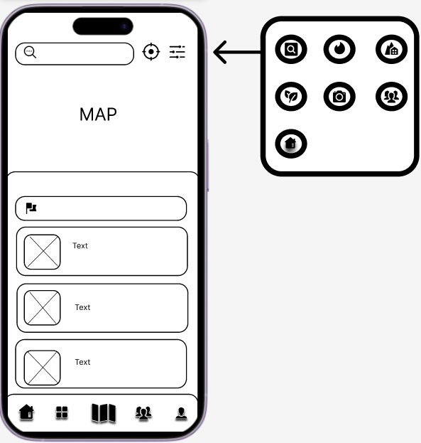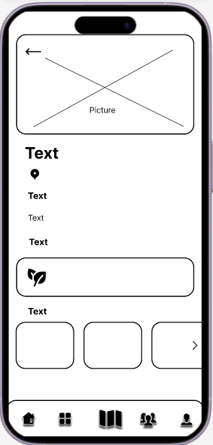
Hình 25: Giao diện trang bản đồ văn hóa
- Thiết kế giao diện trợ lý văn hóa
Giao diện trợ lý văn hóa Dao cho phép người dùng đặt câu hỏi liên quan đến văn hóa dân tộc Dao dưới dạng hội thoại. Hệ thống ưu tiên tìm kiếm thông tin từ cơ sở dữ liệu văn hóa hiện có để tạo câu trả lời. Trường hợp không tìm thấy nội dung phù hợp, hệ thống sẽ sử dụng Gemini AI để tạo câu trả lời tham khảo cho người dùng.
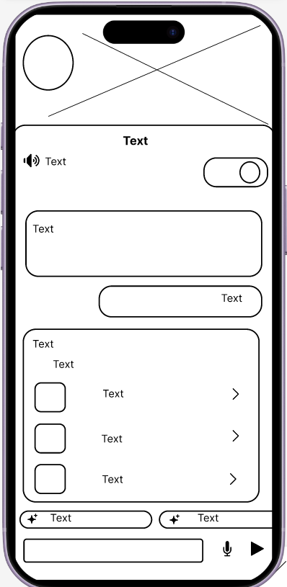
Hình 26: Giao diện trang trợ lý văn hóa
- Thiết kế giao diện hồ sơ cá nhân
Chức năng hồ sơ cá nhân cho phép người dùng quản lý thông tin tài khoản, theo dõi tiến độ học tập, quản lý bài viết yêu thích, từ vựng yêu thích và các thành tích đạt được trong quá trình sử dụng ứng dụng.
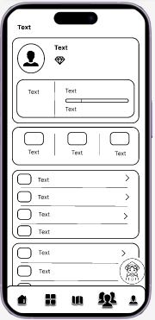
Hình 27: Giao diện trang hồ sơ cá nhân

CHƯƠNG 3: XÂY DỰNG VÀ PHÁT TRIỂN HỆ THỐNG

3.1. Xây dựng ứng dụng Quảng bá văn hóa dân tộc Dao
Ứng dụng Dao Culture App được xây dựng theo mô hình client-server. Trong mô hình này, ứng dụng di động được phát triển bằng Flutter đóng vai trò là phía client, chịu trách nhiệm hiển thị giao diện, tiếp nhận thao tác của người dùng và gửi yêu cầu xử lý đến hệ thống. Phía server được xây dựng bằng PHP kết hợp MySQL, có nhiệm vụ tiếp nhận request từ ứng dụng, xử lý nghiệp vụ, truy xuất dữ liệu và trả kết quả về cho client dưới dạng JSON.
Việc tách biệt giữa frontend và backend giúp hệ thống dễ bảo trì, dễ mở rộng và thuận tiện trong quá trình phát triển. Flutter tập trung vào phần giao diện, điều hướng màn hình và trải nghiệm người dùng. Backend PHP đảm nhiệm việc xử lý dữ liệu, kiểm tra thông tin đầu vào, quản lý tài khoản, lưu trữ nội dung học tập, cập nhật tiến độ học và cung cấp API cho ứng dụng
Khi người dùng thực hiện các thao tác như đăng nhập, đăng ký, học từ vựng, tra cứu từ điển, xem nội dung văn hóa, đăng bài cộng đồng, bình luận hoặc cập nhật hồ sơ cá nhân, ứng dụng Flutter sẽ gửi dữ liệu đến các API tương ứng trên server. Backend tiếp nhận request, truy vấn hoặc cập nhật dữ liệu trong MySQL, sau đó trả kết quả về cho Flutter. Dựa trên dữ liệu phản hồi, Flutter cập nhật lại giao diện để hiển thị thông tin cho người dùng.
Mô hình này giúp ứng dụng hoạt động rõ ràng theo từng lớp: lớp giao diện Flutter, lớp xử lý API PHP và lớp lưu trữ dữ liệu MySQL. Nhờ đó, các chức năng như tài khoản, từ vựng, chủ đề học tập, tiến độ học, nội dung văn hóa, cộng đồng, thông báo và góp ý có thể được phát triển độc lập nhưng vẫn kết nối thống nhất thông qua hệ thống API.

3.1.1. Xây dựng API backend bằng PHP/MySQL
Backend của ứng dụng Dao Culture App được xây dựng bằng PHP kết hợp MySQL và triển khai trên môi trường XAMPP. Hệ thống được tổ chức thành nhiều nhóm API tương ứng với từng chức năng như quản lý tài khoản, học tiếng Dao, nội dung văn hóa, cộng đồng, bản đồ văn hóa và trợ lý AI.
Mỗi API được xây dựng dưới dạng các tệp PHP độc lập, có nhiệm vụ tiếp nhận request từ ứng dụng Flutter, kiểm tra dữ liệu đầu vào, thực hiện các thao tác truy vấn hoặc cập nhật cơ sở dữ liệu MySQL và trả kết quả dưới dạng JSON.
Việc sử dụng PHP REST API giúp ứng dụng Flutter dễ dàng trao đổi dữ liệu với hệ thống, đồng thời hỗ trợ mở rộng và tích hợp thêm các chức năng mới trong tương lai.
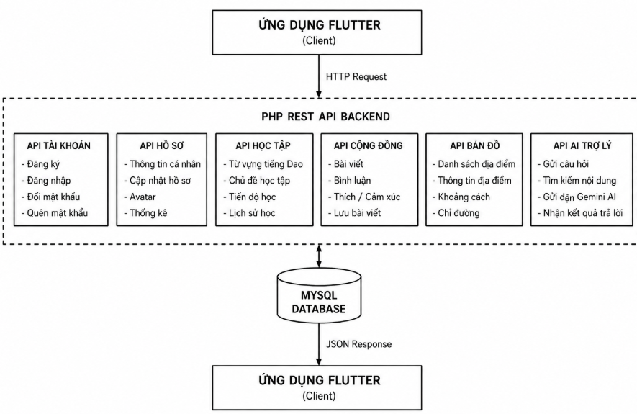
Hình 28: Cấu trúc các nhóm API Backend của hệ thống
a, Nhóm API tài khoản
Nhóm API tài khoản xử lý đăng ký, đăng nhập, đổi mật khẩu, quên mật khẩu, cập nhật hồ sơ và ảnh đại diện.
Khi đăng ký, Flutter gửi username, password và fullnameđến API users/ register.php. Backend nhận dữ liệu, kiểm tra dữ liệu rỗng ,kiểm tra độ mạnh mật khẩu. Sau đó hệ thống kiểm tra tên đăng nhập đã tồn tại trong bảng users . Nếu chưa tồn tại, mật khẩu được mã hóa bằng password_hash và thông tin người dùng được thêm vào bảng user . Kết quả xử lý được trả về Flutter dưới dạng JSON.
Khi đăng nhập, Flutter gửi username và đến API users/login.php. Backend nhận dữ liệu, kiểm tra dữ liệu rỗng và truy vấn bảng users. Nếu tìm thấy tài khoản, hệ thống kiểm tra mật khẩu . Sau khi đăng nhập thành công, backend cập nhật chuỗi ngày đăng nhập, lấy lại streak_count và trả JSON về Flutter . Dữ liệu JSON này được Flutter dùng để lưu thông tin người dùng và chuyển sang màn hình chính.
b, Nhóm API từ vựng và chủ đề học tập
Nhóm API từ vựng phục vụ chức năng học tiếng Dao theo chủ đề. Flutter gọi API topics/list.php để lấy danh sách chủ đề học tập. Backend truy vấn bảng topics bằng câu lệnh SELECT id, title FROM topics ORDER BY id ASC, sau đó trả danh sách chủ đề về Flutter dưới dạng JSON.
Khi người dùng chọn một chủ đề, Flutter gửi topic_id đến API vocabulary/by_topic.php. Backend nhận topic_id, truy vấn bảng vocabulary để lấy các từ thuộc chủ đề đó và trả danh sách từ vựng về ứng dụng. Ngoài ra, chức năng tra cứu từ điển sử dụng API vocabulary/search.php. API này nhận keyword, tìm kiếm theo từ tiếng Việt hoặc tiếng Dao, sau đó trả kết quả phù hợp cho Flutter.
c, Nhóm API tiến độ học tập, XP và streak
Nhóm API tiến độ học tập giúp hệ thống ghi nhận quá trình học của người dùng. Khi người dùng học xong một từ, Flutter gửi user_id, topic_id, vocabulary_id, trạng thái ghi nhớ và điểm số đến API progress/mark_learning_word.php. Backend kiểm tra dữ liệu, xác nhận từ vựng thuộc đúng chủ đề, sau đó lưu tiến độ vào bảng learning_progress. Câu lệnh INSERT ... ON DUPLICATE KEY UPDATE được dùng để nếu người dùng đã học từ đó trước đó thì cập nhật lại kết quả thay vì tạo bản ghi trùng.
API progress/learning_overview.php được dùng để lấy tổng quan quá trình học. Backend truy vấn XP của người dùng, thống kê số từ đã học trong ngày, số phút học, số câu đúng và tổng hợp tiến độ theo từng chủ đề. Dữ liệu này được trả về Flutter để hiển thị trên màn hình tiến độ học tập.
d, Nhóm API nội dung văn hóa
Nhóm API nội dung văn hóa phục vụ chức năng quảng bá, giới thiệu và tra cứu các giá trị văn hóa của dân tộc Dao trong ứng dụng. Các nội dung này có thể bao gồm phong tục tập quán, trang phục truyền thống, lễ hội, nghi lễ, ẩm thực, nhạc cụ, làn điệu dân ca, nghề thủ công và các thông tin giới thiệu về đời sống văn hóa của người Dao.
Khi người dùng chọn một bài viết, Flutter sử dụng dữ liệu bài viết nhận được hoặc gọi API chi tiết nếu có để hiển thị nội dung đầy đủ.
Khi người dùng chọn một nội dung cụ thể, Flutter gửi culture_id đến API chi tiết, ví dụ culture/detail.php. Backend nhận culture_id, kiểm tra dữ liệu đầu vào, truy vấn nội dung tương ứng trong cơ sở dữ liệu và trả về đầy đủ thông tin gồm tiêu đề, hình ảnh, nội dung chi tiết, loại văn hóa và thời gian cập nhật. Dữ liệu phản hồi được Flutter dùng để hiển thị màn hình chi tiết nội dung văn hóa.
Ngoài ra, ứng dụng có thể hỗ trợ lọc hoặc tìm kiếm nội dung văn hóa theo danh mục. Khi người dùng chọn một nhóm như lễ hội, trang phục, ẩm thực hoặc phong tục, Flutter gửi thông tin danh mục đến API tương ứng. Backend thực hiện truy vấn theo điều kiện và trả danh sách kết quả phù hợp. Nhờ đó, người dùng có thể dễ dàng tiếp cận các nội dung văn hóa theo từng chủ đề cụ thể.
Nhóm API này giúp phần nội dung văn hóa được quản lý tập trung ở phía server. Khi cần thêm, sửa hoặc cập nhật bài viết văn hóa, dữ liệu chỉ cần được thay đổi trong MySQL hoặc hệ thống quản trị backend, sau đó ứng dụng Flutter sẽ lấy dữ liệu mới thông qua API mà không cần thay đổi trực tiếp trong mã nguồn ứng dụng di động.
e, Nhóm API cộng đồng và tương tác
Phục vụ phần bài đăng cộng đồng, bình luận, lượt thích, phản hồi và thông báo trong ứng dụng. Đây là nhóm chính nếu app có màn hình cộng đồng. Endpoint chính: posts/list.php, posts/ create.php, posts/reaction.php, comments/ list.php, comments/add.php, notifications/list.php, feesbacks/send.php
f, Nhóm bản đồ văn hóa
Nhóm API bản đồ phục vụ chức năng hiển thị các địa điểm văn hóa dân tộc Dao. Backend lưu thông tin địa điểm như tên địa điểm, mô tả, hình ảnh, tọa độ, loại địa điểm và khoảng cách tham khảo.
Khi người dùng mở màn hình bản đồ, Flutter lấy vị trí hiện tại của người dùng và tải danh sách địa điểm từ Server. Hệ thống tính toán khoảng cách và hiển thị các địa điểm gần nhất trên bản đồ. Người dùng có thể chọn địa điểm để xem thông tin chi tiết và chỉ đường.
g, Chức năng trợ lý AI
Chức năng trợ lý AI được xây dựng chủ yếu ở phía ứng dụng Flutter, kết hợp dữ liệu bài viết văn hóa từ backend PHP/MySQL và Gemini API. Khi người dùng đặt câu hỏi, Flutter gọi backend để lấy danh sách bài viết văn hóa, sau đó thực hiện chuẩn hóa câu hỏi, xác định chủ đề, tìm kiếm và chấm điểm các bài viết liên quan. Gemini AI được sử dụng để rút trích từ khóa, xác minh bài viết ứng viên và sinh câu trả lời tự nhiên dựa trên nội dung bài viết nội bộ. Nếu không tìm thấy bài viết phù hợp, Gemini AI tạo câu trả lời tham khảo. Kết quả cuối cùng được hiển thị trên giao diện trợ lý AI của ứng dụng.
3.1.2. Xây dựng chức năng trợ lý văn hóa
Chức năng trợ lý AI văn hóa được xây dựng nhằm hỗ trợ người dùng hỏi đáp và tra cứu thông tin liên quan đến văn hóa dân tộc Dao bằng ngôn ngữ tự nhiên. Trong đề tài, bài toán AI được xác định là bài toán hỏi đáp tự động dựa trên dữ liệu nội bộ. Ứng dụng sử dụng phương pháp truy xuất dữ liệu dựa trên luật kết hợp AI tạo sinh, hay còn gọi là Rule-based Retrieval kết hợp Generative AI.
Quy trình xử lý gồm các bước chính: tiếp nhận câu hỏi của người dùng, chuẩn hóa nội dung câu hỏi, xử lý viết tắt và lỗi không dấu, xác định từ khóa, tìm kiếm bài viết liên quan trong cơ sở dữ liệu, chấm điểm mức độ phù hợp của bài viết, sử dụng Gemini AI để xác minh bài viết ứng viên và sinh câu trả lời dựa trên nguồn nội bộ. Trong trường hợp không có bài viết phù hợp, Gemini AI được sử dụng để tạo câu trả lời tham khảo.
Gemini AI trong hệ thống không được sử dụng như nguồn tri thức duy nhất mà đóng vai trò hỗ trợ xử lý ngôn ngữ tự nhiên. Dữ liệu văn hóa chính vẫn được ưu tiên lấy từ các bài viết do quản trị viên quản lý. Cách tiếp cận này giúp hạn chế việc AI tự suy diễn nội dung, đồng thời vẫn mang lại trải nghiệm hỏi đáp linh hoạt cho người dùng.
Bảng 19: Các thành phần xử lý trong chức năng trợ lý AI văn hóa
Thành phần | Vai trò trong app
Chuẩn hóa câu hỏi | Bỏ dấu, xử lý viết tắt, sửa một số lỗi nhập liệu
Truy xuất theo luật | Tìm bài viết liên quan bằng từ khóa, danh mục và điểm liên quan
Trích xuất từ khóa bằng LLM | Dùng Gemini rút trích từ khóa từ câu hỏi
Xác minh bài viết bằng LLM | Dùng Gemini xác minh bài viết có thật sự liên quan
Sinh câu trả lời có căn cứ | Gemini sinh câu trả lời dựa trên bài viết admin
Trả lời dự phòng | Gemini trả lời tham khảo khi thiếu nguồn nội bộ
Chuyển giọng nói thành văn bản | Gemini chuyển giọng nói thành văn bản tiếng Việt

3.2. Kết quả giao diện ứng dụng

3.2.1. Giao diện người dùng (Frontend)
Sau quá trình xây dựng, ứng dụng đã hoàn thiện các giao diện chính như màn hình Welcome, Đăng nhập, Đăng ký, Quên mật khẩu, Trang chủ, Khám phá văn hóa, Học tiếng Dao, Bản đồ văn hóa, Cộng đồng và Cá nhân.
Các màn hình được thiết kế theo hướng thân thiện, dễ sử dụng, có màu sắc phù hợp với chủ đề văn hóa dân tộc Dao. Giao diện hỗ trợ người dùng dễ dàng truy cập các chức năng chính của ứng dụng như học từ vựng, xem nội dung văn hóa, đăng bài cộng đồng, tìm địa điểm văn hóa và quản lý hồ sơ cá nhân.
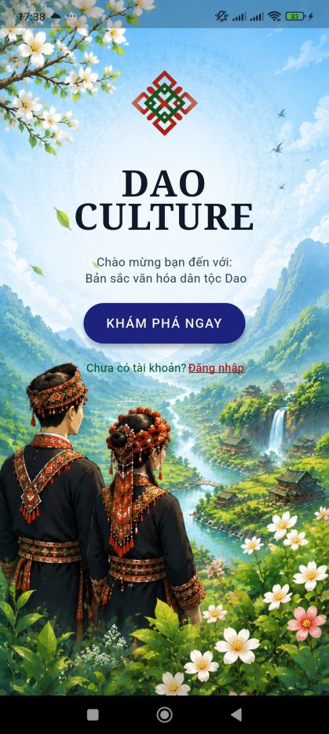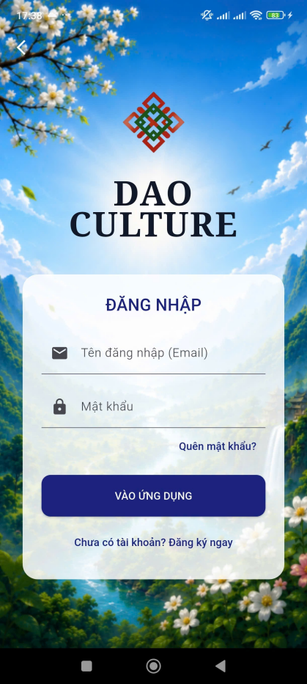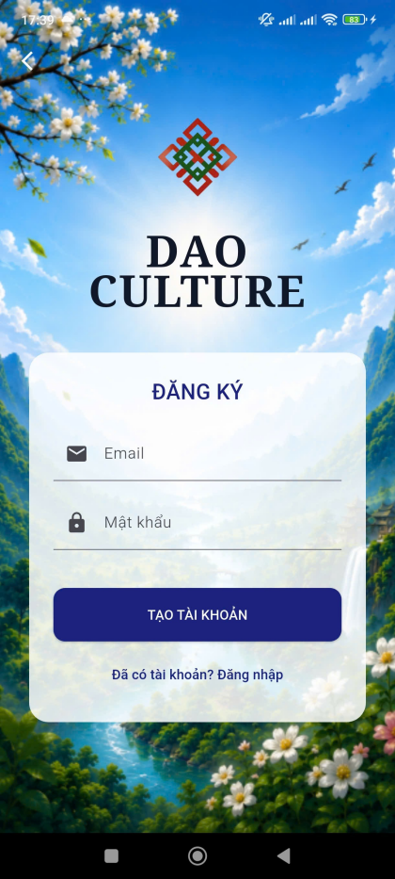

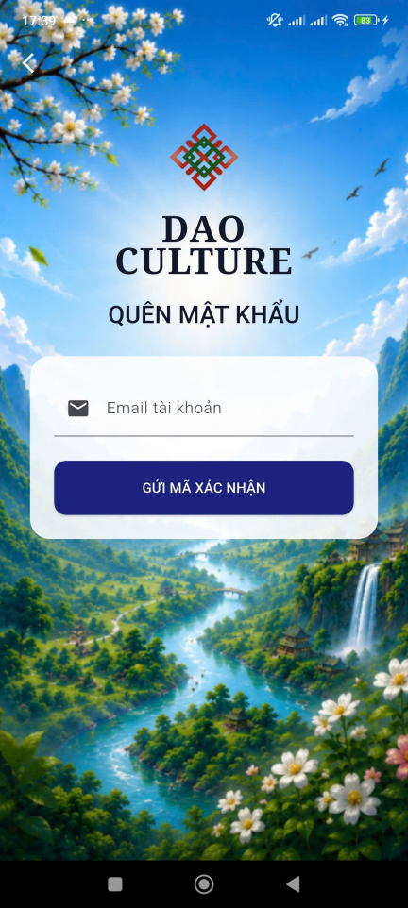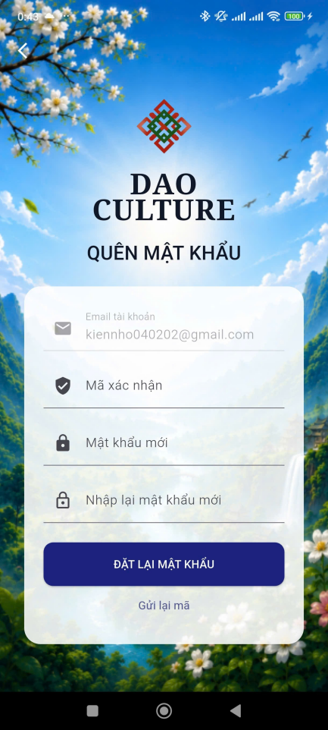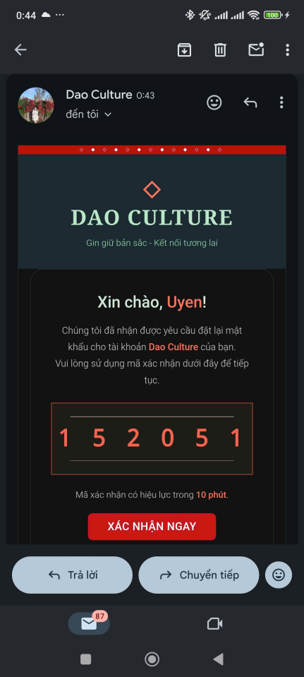
Hình 29: Giao diện giới thiệu và xác thực tài khoản
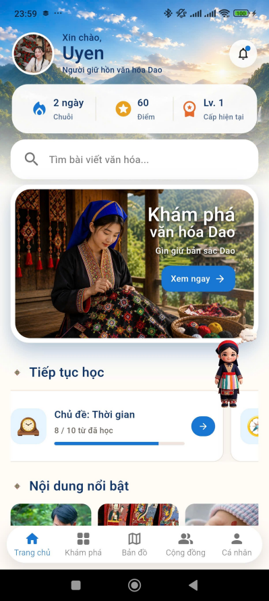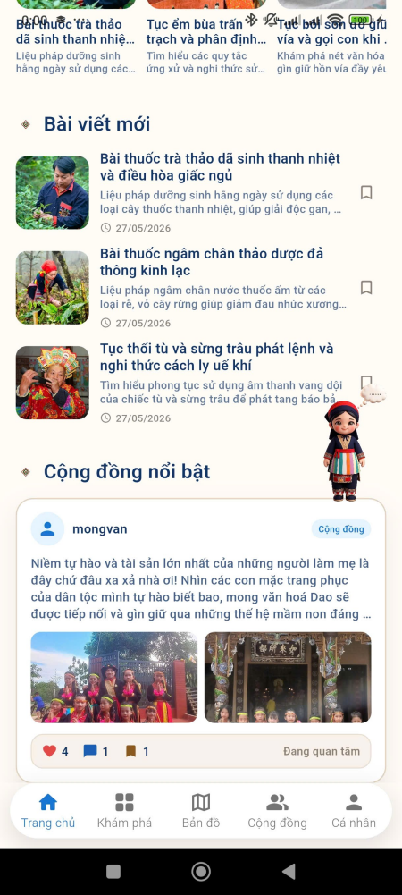
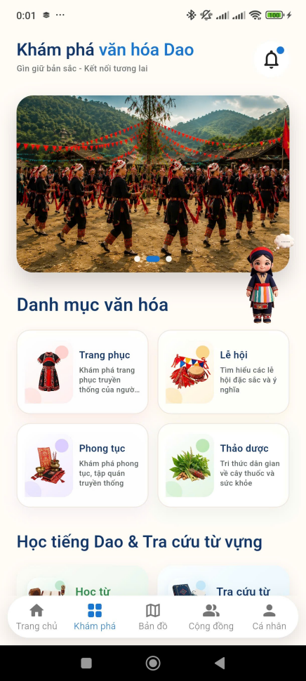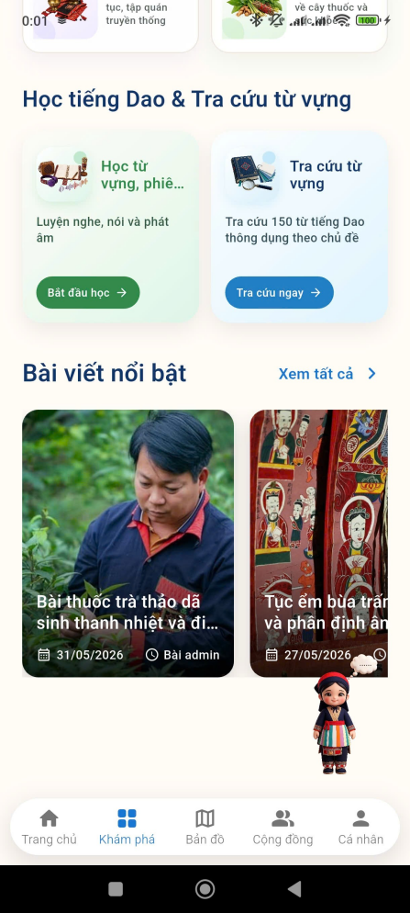
Hình 30: Giao diện khám phá và trang khám phá
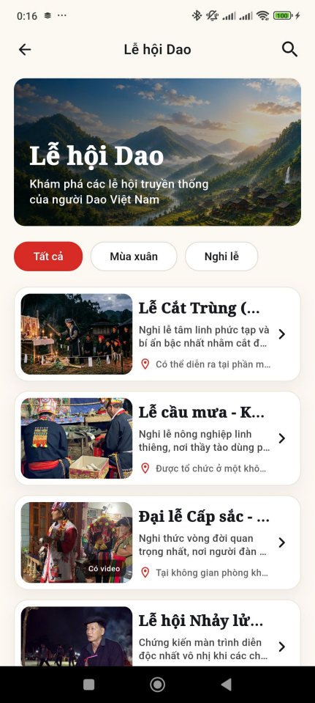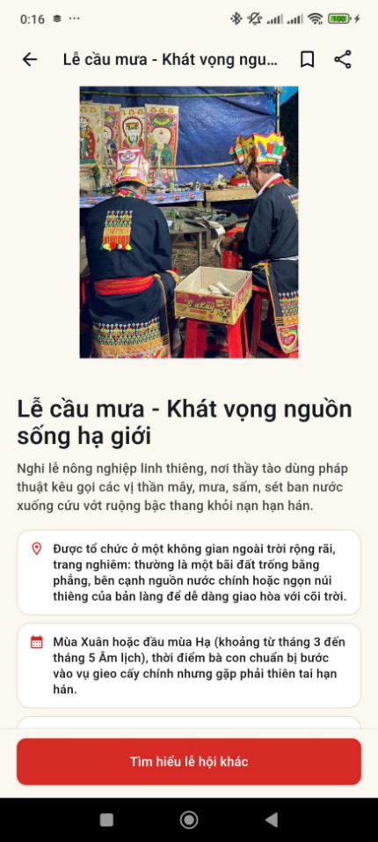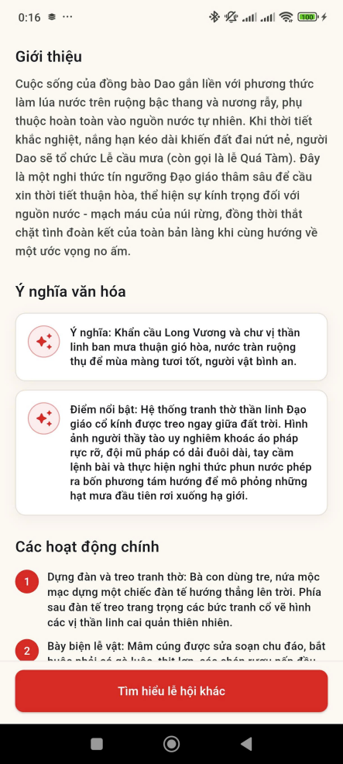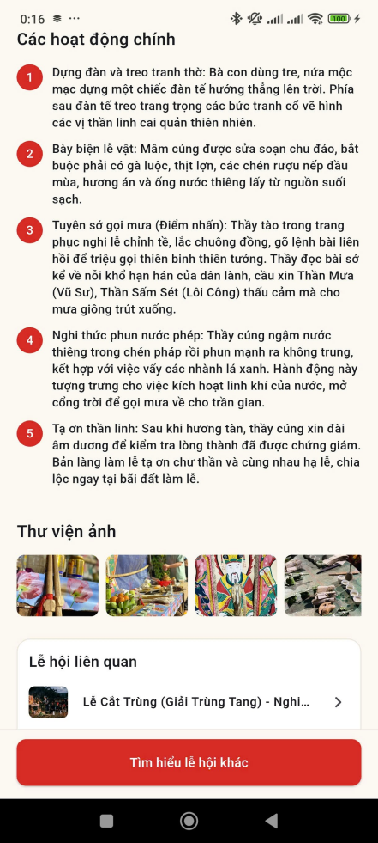
Hình 31: Giao diện bài viết và bài viết chi tiết
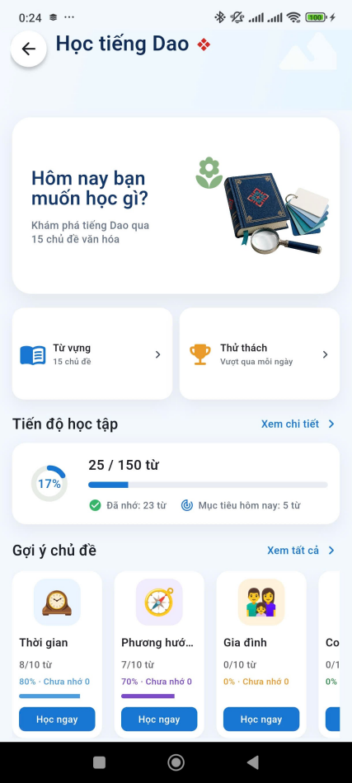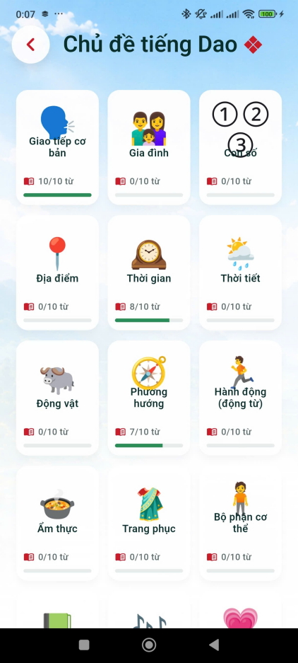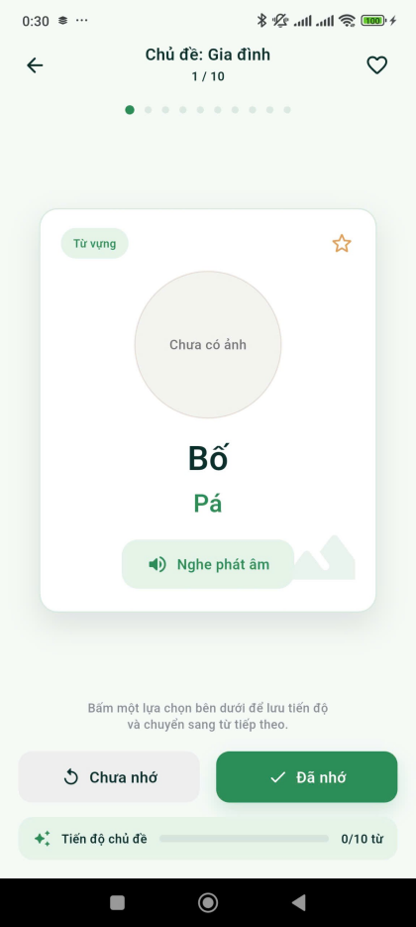
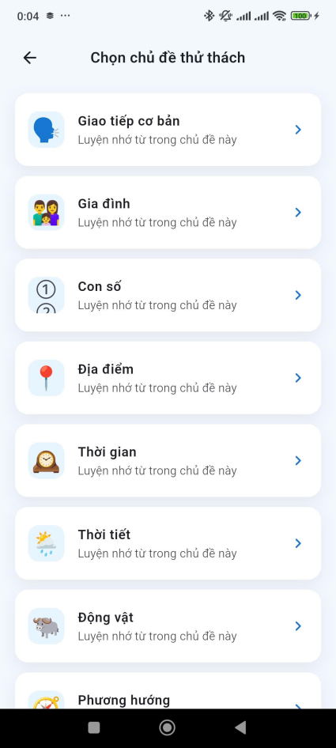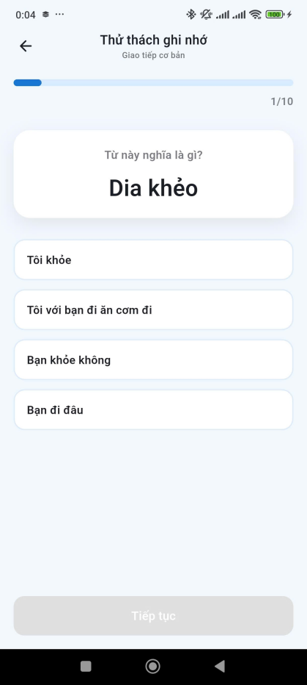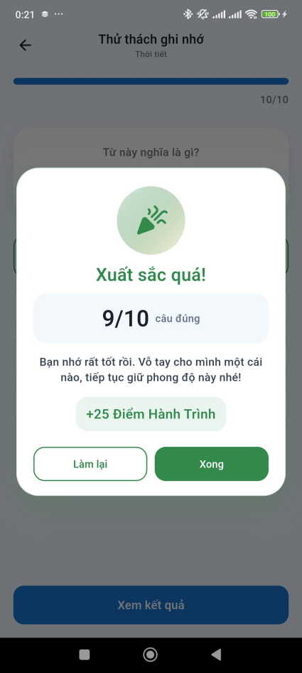
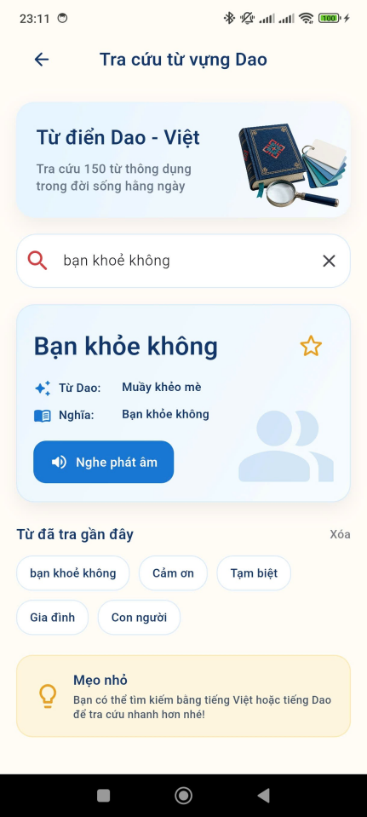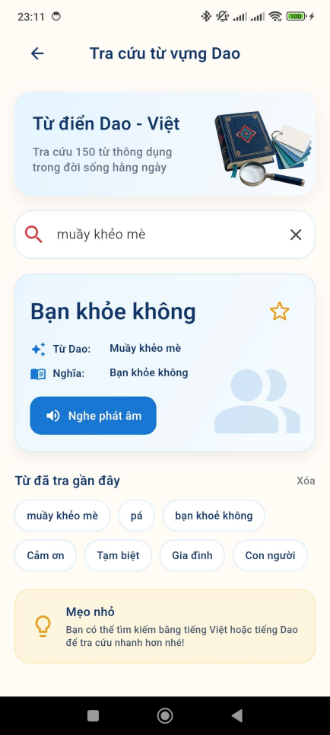
Hình 32: Giao diện học tiếng Dao và tra cứu từ vựng
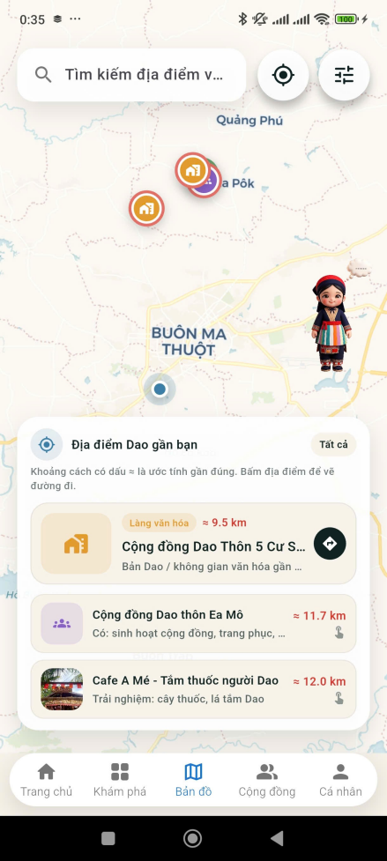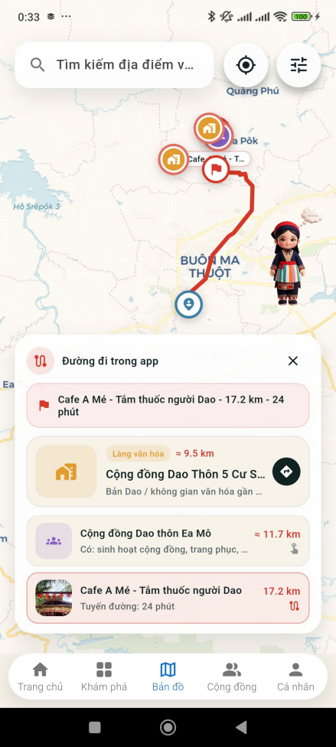
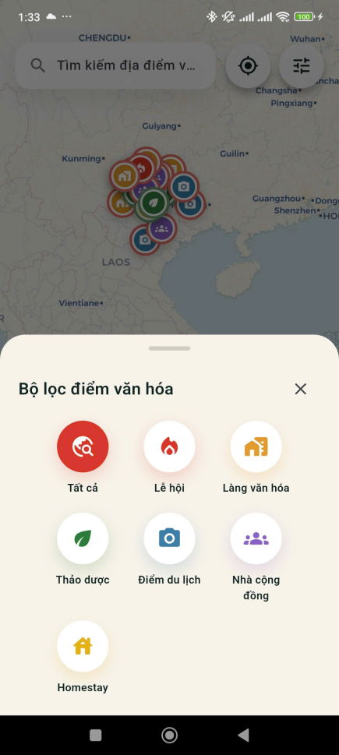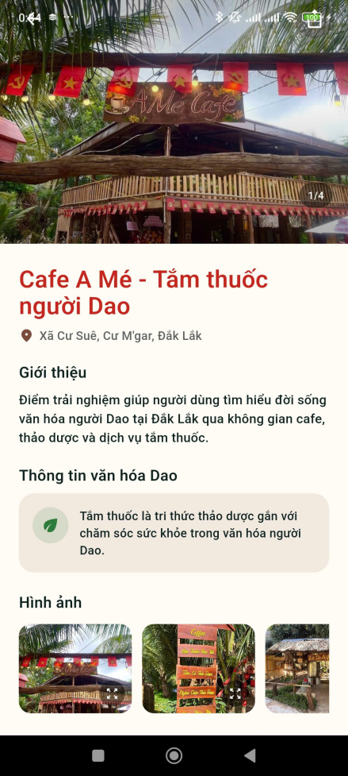
Hình 33: Giao diện bản đồ văn hóa
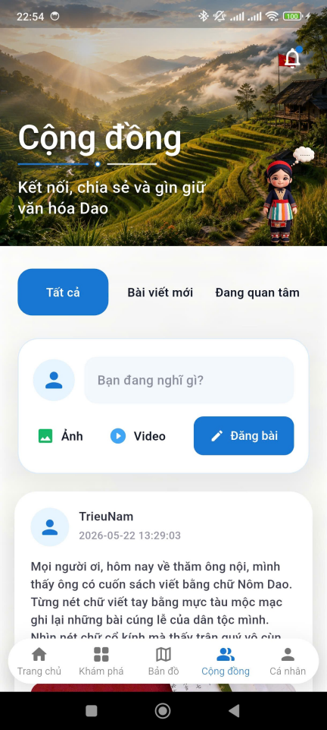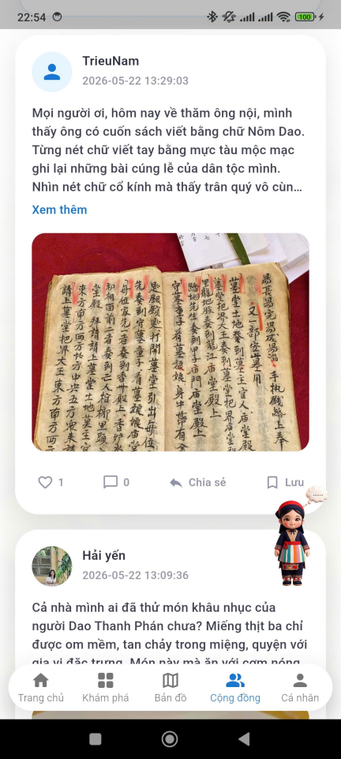
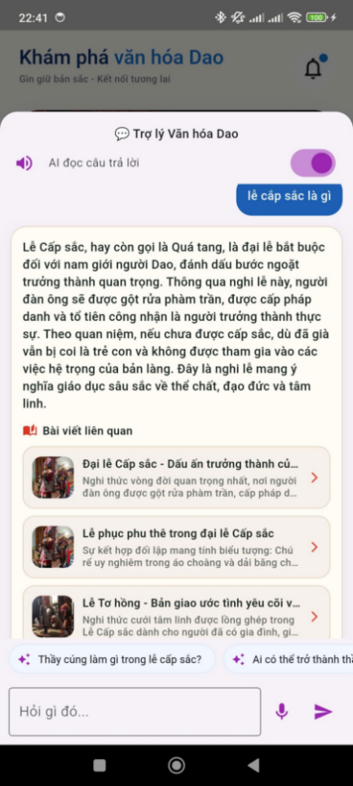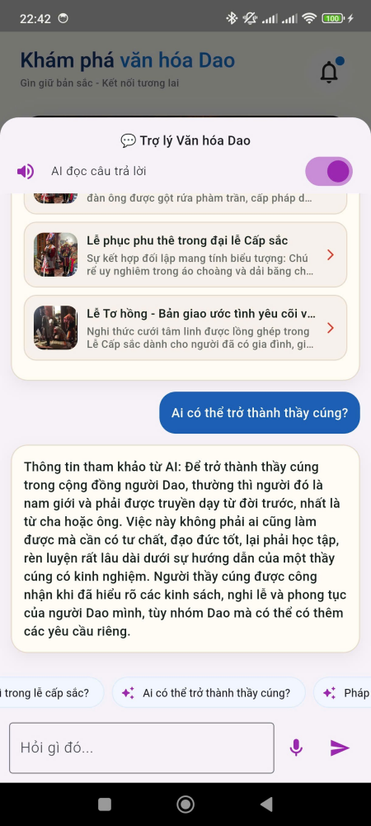
Hình 34: Giao diện cộng đồng và trợ lý văn hóa
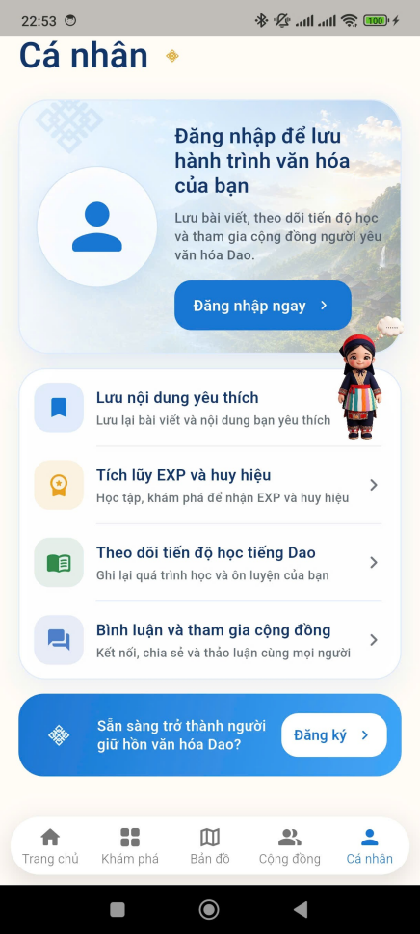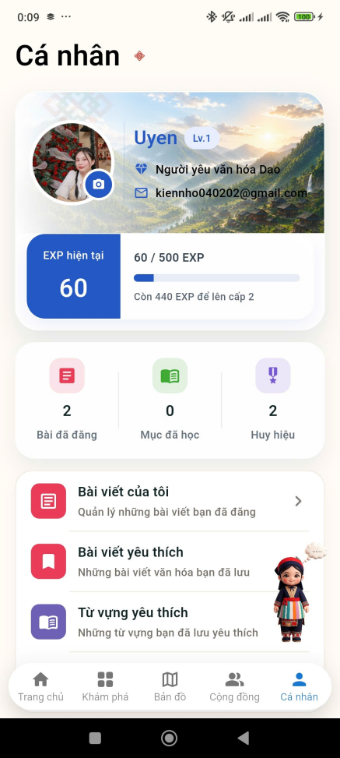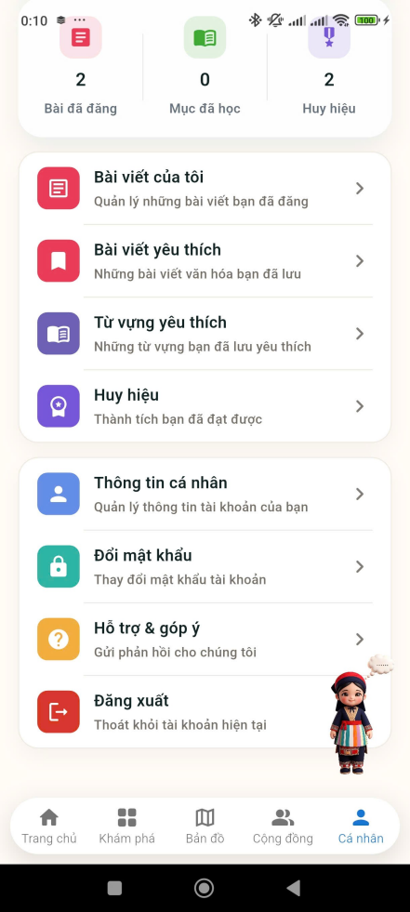
Hình 35: Giao diện hồ sơ cá nhân

3.2.2. Giao diện quản trị hệ thống (Backend)
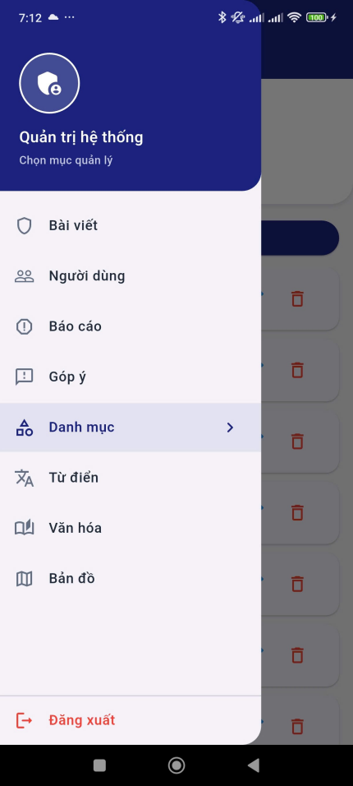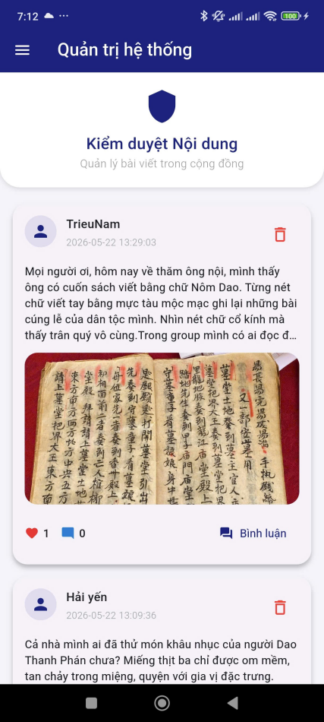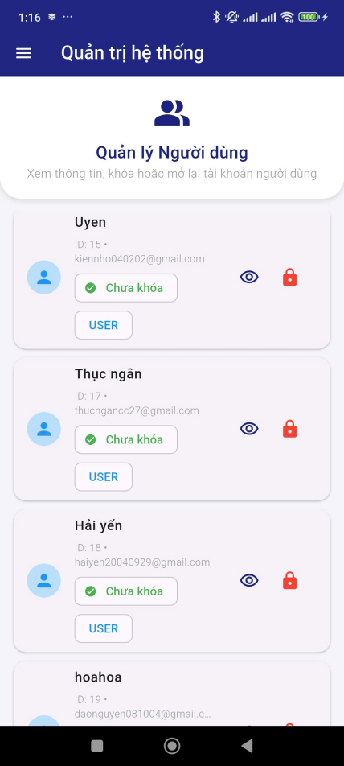
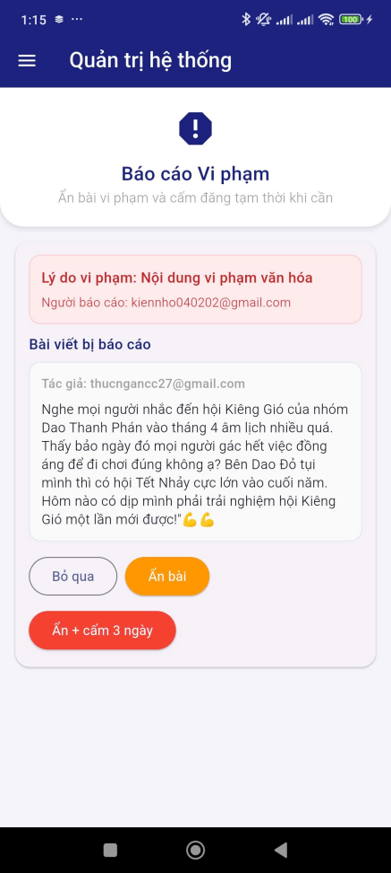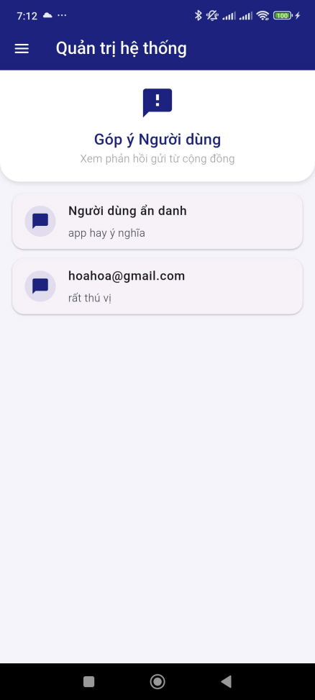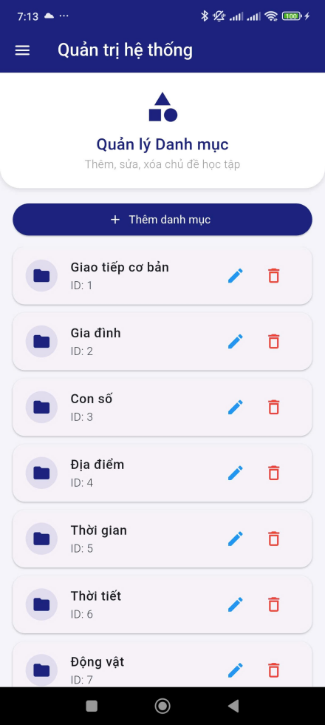
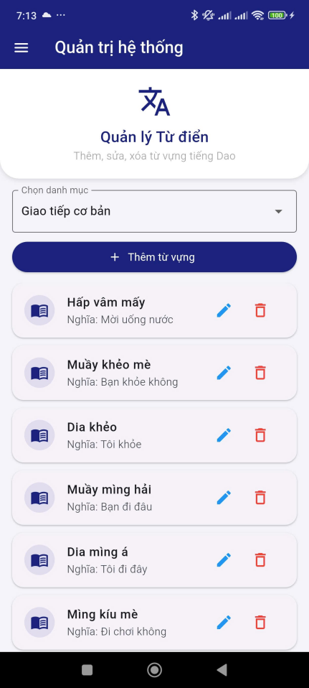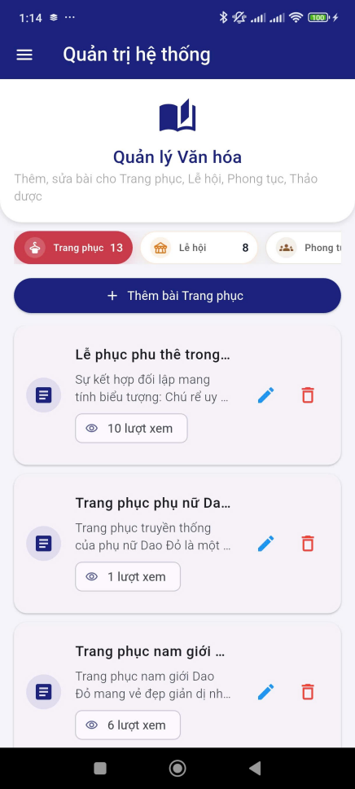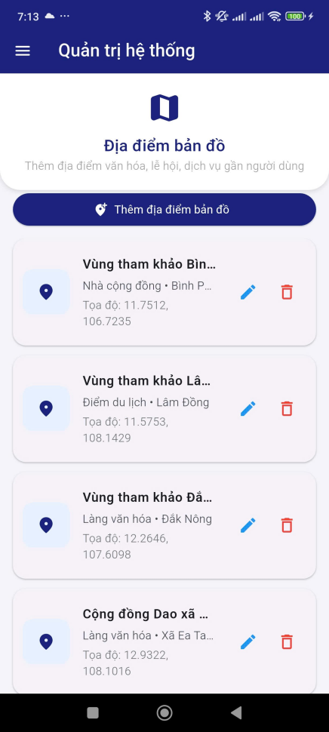
Hình 36: Giao diện quản trị hệ thống

CHƯƠNG 4: KẾT QUẢ VÀ THẢO LUẬN

4.1. Kết quả

4.1.1. Kết quả đạt được
Đề tài đã xây dựng được ứng dụng Dao Culture App phục vụ học tập, tra cứu và tìm hiểu văn hóa người Dao trên thiết bị di động Android. Ứng dụng hoàn thiện các chức năng chính gồm đăng ký, đăng nhập, quên mật khẩu, quản lý hồ sơ cá nhân, học từ vựng tiếng Dao theo chủ đề, tra cứu từ điển Dao - Việt và Việt - Dao, lưu từ yêu thích, làm bài quiz, thử thách ghi nhớ từ vựng, theo dõi tiến độ học tập, cộng điểm EXP, duy trì chuỗi ngày học, xem nội dung văn hóa, khám phá địa điểm văn hóa trên bản đồ, đăng bài cộng đồng, bình luận, thả cảm xúc, lưu bài viết, nhận thông báo, gửi góp ý và sử dụng trợ lý AI văn hóa.
Về mặt kỹ thuật, ứng dụng đã kết nối thành công giữa Flutter và backend PHP/MySQL thông qua các API trả về JSON. Dữ liệu được lưu trữ tập trung trong MySQL, giúp người dùng có thể đăng nhập, học tập, tương tác cộng đồng và theo dõi tiến độ một cách ổn định. Backend được chia theo từng nhóm chức năng riêng, giúp dễ quản lý và mở rộng
Giao diện Flutter được xây dựng theo hướng thân thiện, dễ sử dụng, phù hợp với mục tiêu hỗ trợ người dùng học tiếng Dao và tìm hiểu văn hóa Dao. Các chức năng như học từ vựng, nội dung văn hóa, bản đồ khám phá và cộng đồng giúp ứng dụng không chỉ là công cụ học tập mà còn là không gian chia sẻ, lưu giữ tri thức văn hóa
Ứng dụng cũng đã tích hợp được các dịch vụ bên ngoài như Gemini AI và OpenStreetMap. Gemini AI hỗ trợ người dùng đặt câu hỏi và nhận câu trả lời liên quan đến văn hóa dân tộc Dao. OpenStreetMap hỗ trợ hiển thị bản đồ và các địa điểm văn hóa, giúp người dùng dễ dàng khám phá các vị trí liên quan đến cộng đồng người Dao.
Chức năng trợ lý AI được xây dựng theo cơ chế kết hợp giữa dữ liệu văn hóa trong hệ thống và Gemini AI. Hệ thống ưu tiên sử dụng các bài viết văn hóa đã được quản trị viên biên soạn, đồng thời sử dụng Gemini AI để hỗ trợ trả lời các câu hỏi chưa có dữ liệu phù hợp.

4.1.2. Kết quả triển khai các chức năng chính

Bảng 20: Kết quả triển khai các chức năng hệ thống
STT | Chức năng | Mô tả kết quả đạt được
1 | Đăng nhập | Cho phép người dùng đăng nhập vào hệ thống bằng tài khoản đã đăng ký
2 | Đăng ký | Cho phép tạo tài khoản mới và lưu dữ liệu người dùng
3 | Quên mật khẩu | Hỗ trợ khôi phục mật khẩu thông qua mã xác thực
4 | Học từ vựng | Hiển thị danh sách từ vựng theo từng chủ đề học tập
5 | Tra cứu từ điển | Hỗ trợ tra cứu từ vựng Dao – Việt và Việt – Dao
6 | Xem nội dung văn hóa | Hiển thị các bài viết và thông tin văn hóa dân tộc Dao
7 | Đăng bài cộng đồng | Hỗ trợ đăng bài viết và chia sẻ nội dung trong cộng đồng
8 | Bình luận | Cho phép người dùng tương tác và bình luận bài viết
9 | Bản đồ văn hóa | Hiển thị vị trí người dùng và các địa điểm văn hóa gần nhất
10 | Trợ lý AI | Hỗ trợ hỏi đáp và tra cứu thông tin văn hóa dân tộc Dao
11 | Hồ sơ cá nhân | Hiển thị thông tin tài khoản, EXP, huy hiệu và tiến độ học tập
12 | Gửi góp ý | Hỗ trợ người dùng gửi phản hồi và đóng góp ý kiến

4.1.3. Hạn chế
Bên cạnh những kết quả đạt được, hệ thống vẫn còn một số hạn chế như sau:
- Ứng dụng hiện chủ yếu được thử nghiệm trong môi trường cục bộ bằng XAMPP, chưa triển khai chính thức trên máy chủ production.
- Backend hiện được xây dựng bằng PHP thuần, chưa tổ chức theo framework như Laravel nên khả năng mở rộng, phân quyền và bảo trì dài hạn còn cần cải thiện.
- Ứng dụng mới tập trung kiểm thử trên Android, chưa tối ưu đầy đủ cho iOS.
- Một số dữ liệu văn hóa, hình ảnh, âm thanh và địa điểm vẫn cần được bổ sung thêm để nội dung phong phú hơn.
- Chức năng trợ lý AI hiện mới sử dụng Gemini API kết hợp truy xuất dữ liệu nội bộ, chưa sử dụng embedding, vector database hoặc mô hình AI được huấn luyện riêng cho dữ liệu văn hóa dân tộc Dao. Do đó, độ chính xác của câu trả lời còn phụ thuộc vào chất lượng dữ liệu bài viết nội bộ và khả năng xử lý của Gemini AI.
- Hệ thống đã có các chức năng quản trị cơ bản như quản lý người dùng, quản lý chủ đề, quản lý từ vựng và xử lý báo cáo vi phạm. Tuy nhiên, hệ thống quản trị chưa hoàn chỉnh ở mức chuyên nghiệp, chưa có thống kê tổng quan, phân quyền chi tiết, nhật ký hoạt động và các công cụ kiểm duyệt nâng cao.

4.2. Thảo luận
Việc kết hợp Flutter với backend PHP/MySQL giúp quá trình xây dựng ứng dụng diễn ra nhanh, phù hợp với môi trường học tập và triển khai cục bộ. Flutter đảm nhiệm phần giao diện, còn backend xử lý dữ liệu, xác thực và lưu trữ. Kiến trúc này giúp ứng dụng có thể mở rộng thêm nhiều chức năng mới mà không cần thay đổi toàn bộ hệ thống.
Các chức năng học từ vựng, theo dõi tiến độ, XP và streak tạo động lực cho người dùng duy trì thói quen học tập. Bên cạnh đó, phần nội dung văn hóa, bản đồ địa điểm và cộng đồng giúp ứng dụng có giá trị thực tiễn hơn, góp phần giới thiệu và bảo tồn văn hóa Dao
Tuy nhiên, để ứng dụng hoàn thiện hơn, cần tiếp tục cải tiến về bảo mật API, chuẩn hóa cấu trúc backend, triển khai server thật, tối ưu giao diện đa thiết bị và bổ sung thêm dữ liệu học tập. Trong tương lai, hệ thống có thể phát triển thêm chức năng phát âm, luyện nghe, kiểm tra trắc nghiệm, chatbot hỗ trợ học tiếng Dao, quản trị nội dung và đồng bộ dữ liệu đa thiết bị.

CHƯƠNG 5: KẾT LUẬN VÀ HƯỚNG PHÁT TRIỂN

5.1. Kết luận
Trong quá trình thực hiện khóa luận với đề tài “Xây dựng ứng dụng di động quảng bá văn hóa dân tộc Dao”, em đã tiến hành nghiên cứu các tài liệu liên quan đến văn hóa dân tộc Dao, công nghệ phát triển ứng dụng di động Flutter, hệ quản trị cơ sở dữ liệu MySQL, PHP REST API, OpenStreetMap và công nghệ trí tuệ nhân tạo Gemini AI.
Kết quả đạt được của đề tài gồm:
- Xây dựng thành công ứng dụng di động trên nền tảng Flutter.
- Thiết kế và triển khai cơ sở dữ liệu MySQL phục vụ lưu trữ dữ liệu hệ thống.
- Xây dựng hệ thống backend bằng PHP REST API để xử lý nghiệp vụ và kết nối cơ sở dữ liệu.
- Hoàn thiện chức năng quản lý người dùng gồm đăng ký, đăng nhập, quên mật khẩu và cập nhật hồ sơ cá nhân.
- Xây dựng kho dữ liệu văn hóa dân tộc Dao với các nội dung như lễ hội, phong tục, trang phục, tín ngưỡng và thảo dược.
- Xây dựng chức năng học tiếng Dao và tra cứu từ điển.
- Xây dựng cộng đồng chia sẻ thông tin và kinh nghiệm về văn hóa dân tộc Dao.
- Tích hợp bản đồ văn hóa dựa trên OpenStreetMap.
- Tích hợp trợ lý AI dựa trên Gemini AI để hỗ trợ hỏi đáp văn hóa.
- Xây dựng hệ thống quản trị phục vụ quản lý dữ liệu và người dùng.
Qua quá trình nghiên cứu và thực hiện đề tài, em đã vận dụng được các kiến thức về lập trình ứng dụng di động, thiết kế cơ sở dữ liệu, phát triển REST API, tích hợp bản đồ, xử lý dữ liệu JSON, xây dựng chức năng cộng đồng, quản trị hệ thống và tích hợp dịch vụ trí tuệ nhân tạo vào một sản phẩm phần mềm hoàn chỉnh.

5.2. Hướng phát triển
Trong tương lai, hệ thống có thể được phát triển và mở rộng theo các hướng sau:
- Bổ sung thêm dữ liệu về các nhóm ngành Dao tại nhiều địa phương khác nhau trên cả nước.
- Mở rộng nội dung học tập với nhiều chủ đề và bài học nâng cao hơn.
- Bổ sung chức năng học phát âm và nhận diện giọng nói tiếng Dao.
- Nâng cấp trợ lý AI theo hướng sử dụng embedding, semantic search hoặc vector database để tìm kiếm nội dung theo ngữ nghĩa thay vì chỉ dựa trên từ khóa. Bên cạnh đó, có thể xây dựng cơ chế kiểm duyệt câu trả lời AI, bổ sung dữ liệu chuyên sâu về từng nhóm Dao và cải thiện khả năng hỏi đáp bằng giọng nói.
- Tích hợp video giới thiệu văn hóa và các tư liệu số hóa.
- Triển khai ứng dụng trên Google Play Store và Apple App Store.
- Hỗ trợ nền tảng iOS bên cạnh Android.
- Xây dựng hệ thống đa ngôn ngữ nhằm phục vụ khách du lịch quốc tế.
- Tích hợp công nghệ thực tế tăng cường (AR) để tăng trải nghiệm khám phá văn hóa.
- Phát triển hệ thống gợi ý nội dung cá nhân hóa dựa trên sở thích và hành vi người dùng.
Các hướng phát triển trên sẽ góp phần hoàn thiện hệ thống hơn nữa, đồng thời nâng cao hiệu quả quảng bá và bảo tồn các giá trị văn hóa truyền thống của dân tộc Dao trong thời đại chuyển đổi số.

TÀI LIỆU THAM KHẢO
Tài liệu tham khảo Tiếng Việt
[1]. Bàn Tuấn Năng (2011), Lễ cấp sắc của người Dao ở Việt Nam, Nhà xuất bản Văn hóa Dân tộc, Hà Nội.
[2]. Nguyễn Văn Huy (chủ biên) (2021), Văn hóa dân tộc Dao ở Việt Nam, Nhà xuất bản Khoa học Xã hội, Hà Nội.
[3]. Phan Hữu Dật (1998), Một số vấn đề về dân tộc học Việt Nam, Nhà xuất bản Đại học Quốc gia Hà Nội, Hà Nội.
[4]. Trần Hữu Sơn (2004), Văn hóa dân gian người Dao ở Lào Cai, Nhà xuất bản Văn hóa Dân tộc, Hà Nội.
[5]. Viện Dân tộc học (1978), Các dân tộc ít người ở Việt Nam, Nhà xuất bản Khoa học Xã hội, Hà Nội.
[6]. Viện Dân tộc học (2019), Các dân tộc ở Việt Nam, Nhà xuất bản Khoa học Xã hội, Hà Nội.
[7]. Viện Dân tộc học – Viện Hàn lâm Khoa học Xã hội Việt Nam (2022), Người Dao ở Tây Nguyên.
[8]. Ủy ban Dân tộc (2026), “Dân tộc Dao”, truy cập tại: https://www.cema.gov.vn/, ngày truy cập 28/05/2026.
Tài liệu tham khảo Tiếng Anh
[9]. Flutter Documentation (2026), Flutter Documentation, truy cập tại: https://docs.flutter.dev/.
[10]. Leonard Richardson, Mike Amundsen, Sam Ruby (2013), RESTful Web APIs, O'Reilly Media.
[11]. Luke Welling, Laura Thomson (2016), PHP and MySQL Web Development (5th Edition), Addison-Wesley.
[12]. MDN Web Docs (2026), “JSON”, truy cập tại: https://developer.mozilla.org/en-US/docs/Web/JavaScript/Reference/Global_Objects/JSON.
[13]. MySQL Documentation Team (2026), MySQL 8.0 Reference Manual, truy cập tại: https://dev.mysql.com/doc/refman/8.0/en/.
[14]. PHP Documentation Group (2026), PHP Manual, truy cập tại: https://www.php.net/manual/en/.
[15]. Robin Nixon (2021), Learning PHP, MySQL & JavaScript (6th Edition), O'Reilly Media.
[16]. Google (2026), Gemini API Documentation, truy cập tại: https://ai.google.dev/gemini-api/docs.

Ý KIẾN CỦA NGƯỜI HƯỚNG DẪN
Nhận xét:
….……………………………………………………………………………………………………………………………………………………………………………….……………………………………………………………………………………………………………………………………………………………………………
….……………………………………………………………………………………………………………………………………………………………………………
Đối với khóa luận tốt nghiệp (Đánh dấu và ký tên vào ý kiến chọn lựa sau):
Ký tên
Đồng ý thông qua báo cáo
Không đồng ý thông qua báo cáo

....................., ngày ... tháng .. năm .............
NGƯỜI HƯỚNG DẪN
(Ký và ghi rõ họ tên)

ThS. Nguyễn Đức Thắng

Họ và tên sinh viên: Triệu Thị Phương Uyên
Cán bộ hướng dẫn (ghi rõ học hàm, học vị): ThS. Nguyễn Đức Thắng
Tên khóa luận tốt nghiệp: “ XÂY DỰNG ỨNG DỤNG DI ĐỘNG QUẢNG BÁ VĂN HÓA DÂN TỘC DAO”.
Điểm:..............................................................................................................................
....................., ngày ... tháng .. năm .............
SINH VIÊN
(Ký và ghi rõ họ tên)

Triệu Thị Phương Uyên

XÁC NHẬN
CÁN BỘ HƯỚNG DẪN  (Ký và ghi rõ họ tên)  ThS. Nguyễn Đức Thắng | CHỦ TỊCH HỘI ĐỒNG  (Ký và ghi rõ họ tên)

